UNIVERSIDAD DEL VALLE

LG15 - TOLERANCIA A FALLOS Y REPLICACIÓN DE DATOS EN HDFS

1. Objetivo
Implementar un entorno distribuido Hadoop HDFS compuesto por 1 NameNode y 3 DataNodes, configurando un factor de replicación mínimo de 2, para analizar experimentalmente el comportamiento de HDFS ante la caída de un DataNode mediante la carga y recuperación de datasets de 1 GB y 10 GB.
El estudiante deberá demostrar, mediante evidencias verificables, la distribución de los bloques, las réplicas existentes y el comportamiento del sistema antes, durante y después de la caída de un DataNode.

2. Requerimientos mínimos
Cada grupo deberá implementar un entorno con:
Componente | Cantidad mínima
NameNode | 1
DataNode | 3
Factor de replicación | ≥ 2
Dataset 1 | 1 GB
Dataset 2 | 10 GB
Pruebas de fallo | 2
Evidencias | Obligatorio
.

3. Identificación del grupo
Para garantizar que la práctica fue realizada por el grupo y no simplemente reproducida de otra implementación, todos los directorios relacionados con la práctica deberán utilizar el número de grupo.
Por ejemplo, si el grupo es el Grupo 05:
/grupo05/
Y dentro:
/grupo05/dataset_1GB/
/grupo05/dataset_10GB/
/grupo05/resultados/
/grupo05/evidencias/
También deberán utilizarse nombres identificables para los archivos:
dataset_grupo05_1GB
dataset_grupo05_10GB
El número de grupo deberá aparecer además en las evidencias solicitadas.

4. Prueba de fallo con cada dataset (con la de 1GB y con la e 10GB)
Esta será una de las partes más importantes de la práctica.
Antes de detener un DataNode, deberán registrar el estado inicial.

Estado inicial
Por ejemplo:
DN1 → Activo
DN2 → Activo
DN3 → Activo
Y deberán identificar dónde se encuentran las réplicas del dataset.
Posteriormente, deberán detener solamente un DataNode.
Por ejemplo:
DN2 → FALLA

Deberán demostrar
¿Qué ocurre con el dataset de 1 GB?
Deberán verificar:
- Estado del DataNode.
- Estado del archivo.
- Estado de los bloques.
- Número de réplicas disponibles.
- Si el archivo continúa siendo accesible.
- Si se puede leer el archivo.
- Si HDFS identifica bloques subreplicados.
- Si HDFS inicia o no un proceso de replicación.
- ¿Qué ocurre con el dataset de 1 GB?
Se detuvo el DataNode datanode2 (172.20.0.8) con docker compose stop datanode2. El dataset /grupo02/dataset_1GB/dataset_grupo02_1GB tenía 8 bloques de 128 MB con 2 réplicas cada uno, y datanode2 guardaba una réplica de 4 de esos bloques.
Estado del DataNode. Durante los primeros 90 segundos el NameNode siguió reportando 3 DataNodes vivos, porque solo detecta la caída cuando dejan de llegar los heartbeats durante el tiempo configurado. A los 90 segundos lo declaró muerto: hdfs dfsadmin -report pasó a mostrar Live datanodes (2) y Dead datanodes (1), con datanode2 en la lista de muertos y Num of Blocks: 0.
Estado del archivo. El archivo se mantuvo en estado HEALTHY durante toda la prueba. hdfs fsck nunca reportó el archivo como corrupto ni con bloques perdidos (Missing blocks: 0, Corrupt blocks: 0).
Estado de los bloques. Los 8 bloques siguieron existiendo. De ellos, 4 conservaron sus 2 réplicas y 4 quedaron con una sola réplica viva (los bloques blk_1073742101, blk_1073742102, blk_1073742105 y blk_1073742106), porque su otra copia estaba en el nodo caído.
Número de réplicas disponibles. Antes de la falla había 16 réplicas (8 bloques × 2). Con datanode2 caído quedaron 12 réplicas disponibles y la replicación promedio bajó de 2,0 a 1,5. Tras la recuperación automática volvieron a ser 16: 8 en datanode1 y 8 en datanode3.

Si el archivo continúa siendo accesible. Sí. Inmediatamente después de detener el DataNode se ejecutó hdfs dfs -head sobre el archivo y devolvió sus primeras líneas sin error.
Si se puede leer el archivo. Sí, completo. Con datanode2 todavía caído se leyó todo el archivo con hdfs dfs -cat y se calculó su MD5: 4531aba60b6563905faaf534e7146250, idéntico al calculado al momento de la carga. La lectura tardó 4 segundos y no hubo pérdida ni corrupción de datos.
Si HDFS identifica bloques subreplicados. Sí. En cuanto el NameNode declaró muerto al DataNode, hdfs fsck reportó Under-replicated blocks: 4 (50.0 %), indicando para cada uno que el objetivo era 2 réplicas pero solo se encontraba 1 viva.
Si HDFS inicia o no un proceso de replicación. Sí, de forma automática y sin intervención. El NameNode ordenó copiar los 4 bloques subreplicados entre los nodos que seguían vivos: datanode1 copió 2 bloques a datanode3 y datanode3 copió 2 bloques a datanode1. La re-replicación terminó 26 segundos después de detectada la caída (116 segundos desde que se detuvo el nodo) y fsck volvió a mostrar Under-replicated blocks: 0 y Average block replication: 2.0.
Por ejemplo:
hdfs dfsadmin -report
y:
hdfs fsck /grupo05/dataset_1GB -files -blocks -locations

5. Análisis
Deberán responder:

Antes de la falla
- ¿Cuántos bloques tenía el archivo?
El dataset de 1 GB tenía 8 bloques y el de 10 GB tenía 80 bloques, todos de 128 MB (134 217 728 bytes), que es el tamaño de bloque del clúster.
- ¿Cuántas réplicas tenía cada bloque?
2 réplicas cada uno, en ambos datasets (Live_repl=2 en todos los bloques y Average block replication: 2.0). En total, 16 réplicas para el de 1 GB y 160 para el de 10 GB.
- ¿En qué DataNodes estaban?
Repartidas entre los tres DataNodes, sin que ninguno tuviera el archivo completo:
DataNode Dataset 1 GB Dataset 10 GB
datanode1 (172.20.0.7) 6 réplicas 50 réplicas
datanode2 (172.20.0.8) 4 réplicas 59 réplicas
datanode3 (172.20.0.9) 6 réplicas 51 réplicas

Durante la falla
- ¿Qué DataNode fue detenido?
En la prueba de 1 GB se detuvo datanode2 (172.20.0.8) y en la de 10 GB se detuvo datanode3 (172.20.0.9), ambos con docker compose stop.
- ¿Qué bloques estaban almacenados en él?
En la prueba de 1 GB, datanode2 guardaba una réplica de 4 de los 8 bloques: blk_1073742101, blk_1073742102, blk_1073742105 y blk_1073742106 (los bloques 2, 3, 6 y 7 del archivo). En la de 10 GB, datanode3 guardaba una réplica de 51 de los 80 bloques; la lista completa está en grupo02/resultados/10GB_durante_fsck.txt.
- ¿Existían otras réplicas?
Sí. Cada bloque afectado tenía exactamente una réplica más en alguno de los otros dos DataNodes. Ningún bloque quedó sin copias (Missing blocks: 0).
- ¿El archivo continuó disponible?
Sí, en ambos casos. Se pudo leer inmediatamente después de detener el nodo, y además se leyó completo con el nodo caído: el MD5 coincidió con el del archivo original (4 segundos para 1 GB y 19 segundos para 10 GB).
- ¿Qué cambió en HDFS?
Durante los primeros 90 segundos, nada: el NameNode seguía contando 3 DataNodes vivos porque aún no se cumplía el tiempo sin heartbeats. Al cumplirse (90 s en una prueba, 91 s en la otra) ocurrió lo siguiente:
El NameNode marcó al DataNode como muerto (Live datanodes (2), Dead datanodes (1)).
Eliminó de su mapa de bloques todas las réplicas de ese nodo, que pasó a figurar con Num of Blocks: 0.
Los bloques que tenían una copia allí quedaron subreplicados: 4 de 8 (50 %) en 1 GB y 51 de 80 (63,75 %) en 10 GB.
La replicación promedio bajó de 2,0 a 1,5 y a 1,36, respectivamente.

Después de la falla
- ¿Qué estado reporta HDFS?
HEALTHY, con 2 DataNodes vivos y 1 muerto. fsck reporta todos los bloques con sus 2 réplicas, sin bloques perdidos ni corruptos.
- ¿Existen bloques subreplicados?
Existieron de forma temporal (4 y 51), pero al terminar la recuperación ya no: Under-replicated blocks: 0 en ambos datasets.
- ¿HDFS intenta recuperar automáticamente las réplicas?
Sí, y lo logra sin intervención. Creó 4 réplicas nuevas en la prueba de 1 GB y 51 en la de 10 GB. La re-replicación tardó 26 segundos y 205 segundos respectivamente, contados desde que se detectó la caída.
- ¿En qué DataNode se generaron las nuevas réplicas?
En los dos DataNodes que seguían vivos:
1 GB: 2 réplicas en datanode3 (copiadas desde datanode1) y 2 en datanode1 (copiadas desde datanode3). Ambos pasaron de 6 a 8.
10 GB: 30 réplicas en datanode1 (copiadas desde datanode2) y 21 en datanode2 (copiadas desde datanode1). Pasaron de 50 y 59 a 80 cada uno.
Y deberán explicar por qué ocurrió, relacionándolo con el mecanismo de replicación de HDFS.
HDFS divide cada archivo en bloques y guarda cada bloque en tantos DataNodes distintos como indique el factor de replicación, en este caso 2. El NameNode no almacena datos, pero mantiene en memoria qué DataNodes tienen cada bloque y cuántas réplicas debería tener.
Cada DataNode envía un heartbeat al NameNode cada 3 segundos. Con la configuración del clúster, si un nodo pasa 90 segundos sin enviarlos (2 × 30 s + 10 × 3 s), el NameNode lo declara muerto. En ese momento compara, bloque por bloque, las réplicas vivas con el factor de replicación. Los que quedaron por debajo se marcan como subreplicados y entran en una cola de reconstrucción.
Para cada uno, el NameNode elige un DataNode que todavía tiene el bloque y le ordena copiarlo a otro DataNode vivo que no lo tenga; la copia viaja directamente entre DataNodes. Como solo quedaban 2 nodos vivos y la replicación es 2, el único destino posible era el otro nodo vivo, y por eso ambos terminaron con el archivo completo.
El archivo nunca dejó de estar disponible porque, al estar las dos réplicas de cada bloque en nodos distintos, la caída de un solo nodo no puede eliminar ambas.
Las siguientes preguntas son parte para la exposición del trabajo:

Pregunta 1
¿Por qué HDFS puede continuar proporcionando el archivo aunque un DataNode haya fallado?
Porque cada bloque tiene réplicas en DataNodes distintos. Cuando el cliente pide el archivo, el NameNode le entrega para cada bloque la lista de nodos que lo tienen; si uno no responde, el cliente lee la otra réplica. En nuestras pruebas, los 4 bloques (1 GB) y los 51 bloques (10 GB) que estaban en el nodo caído tenían otra copia en un nodo vivo, y la lectura completa dio el mismo MD5 que el original.

Pregunta 2
¿Qué habría ocurrido si el factor de replicación hubiera sido 1?
Cada bloque existiría en un solo DataNode. Al caer ese nodo, todos los bloques que guardaba quedarían sin ninguna copia: HDFS los reportaría como bloques perdidos y el archivo como CORRUPT. El archivo no se podría leer completo y HDFS no tendría desde dónde re-replicar; la única recuperación posible sería que el nodo volviera a encenderse con su disco intacto.

Pregunta 3
¿Qué habría ocurrido si hubieran fallado dos DataNodes simultáneamente?
Con replicación 2 se perderían los bloques cuyas dos réplicas estaban justo en esos dos nodos. Con la distribución que tuvimos, cualquier par de nodos compartía bloques:
Par de DataNodes | Bloques con ambas réplicas ahí (1 GB) | (10 GB)
datanode1 y datanode2 | 2 | 29
datanode1 y datanode3 | 4 | 21
datanode2 y datanode3 | 2 | 30
Es decir, el archivo habría quedado incompleto en cualquier combinación. Distinto es si fallan uno después del otro con tiempo suficiente entre medio: tras nuestra prueba, los dos nodos vivos ya tenían el archivo completo, así que una segunda caída no habría perdido datos (aunque todos los bloques quedarían con una sola réplica). Para tolerar dos caídas simultáneas se necesita replicación 3.

Pregunta 4
¿Por qué un factor de replicación de 2 no significa necesariamente que existan dos copias completas del archivo en dos DataNodes?
Porque la replicación se aplica por bloque, no por archivo. El NameNode elige los 2 DataNodes de cada bloque de forma independiente, así que las réplicas se reparten entre todos los nodos. En el dataset de 1 GB los tres nodos tenían 6, 4 y 6 réplicas; ninguno tenía los 8 bloques. Lo que se garantiza es que cada bloque existe dos veces, no que haya dos nodos con el archivo entero.

Pregunta 5
¿Cuál es la relación entre tamaño de bloque y número de bloques?
Es inversa: número de bloques = tamaño del archivo ÷ tamaño de bloque, redondeado hacia arriba. Con bloques de 128 MB, 1 GB da 8 bloques y 10 GB da 80. Un bloque más grande significa menos bloques y menos metadatos en el NameNode; uno más pequeño significa más bloques, más metadatos y más unidades para distribuir y procesar en paralelo.

Pregunta 6
¿Por qué el dataset de 10 GB permite observar un comportamiento más representativo de un sistema distribuido que el dataset de 1 GB?
Porque con 80 bloques se ve lo que con 8 pasa demasiado rápido o depende del azar:
- La distribución es más pareja (50, 59 y 51 réplicas) que con 8 bloques (6, 4 y 6).
- La caída afecta a muchos bloques (51), y la re-replicación se observa como un proceso gradual: de 51 a 0 en 205 segundos, frente a 4 bloques recuperados en 26 segundos.
- Se ve que el NameNode trabaja por ciclos y reparte el esfuerzo con el resto del clúster: la recuperación se detuvo en 6 bloques durante más de dos minutos mientras se copiaban otros bloques que también estaban en el nodo caído.
- La lectura muestra el cambio de réplica: el cliente tardó cerca de un minuto en abandonar el nodo caído y pasar al otro.

Pregunta 7
¿Qué sucede con los bloques que tenían una réplica en el DataNode que falló?
Siguen disponibles a través de su otra réplica, pero quedan subreplicados (1 réplica de 2). El NameNode los detecta al declarar muerto al nodo y ordena copiarlos a otro DataNode vivo hasta recuperar las 2 réplicas. Cuando el nodo caído vuelve, trae sus réplicas antiguas; como esos bloques ya tienen 2 copias, quedan sobre-replicados y HDFS elimina las sobrantes. Lo vimos al restaurar: el estado final fue 0 subreplicados y 0 sobre-replicados.

Pregunta 8
¿Quién administra la ubicación y replicación de los bloques: el cliente, el DataNode o el NameNode?
El NameNode. Él decide en qué DataNodes se guarda cada bloque, lleva el registro de dónde está cada réplica, detecta los nodos caídos por la falta de heartbeats y ordena las re-replicaciones. Los DataNodes solo almacenan los bloques, informan lo que tienen y ejecutan las órdenes de copiar o borrar. El cliente pregunta al NameNode dónde están los bloques y luego lee o escribe directamente en los DataNodes.

Pregunta 9
¿Qué diferencia existe entre disponibilidad del archivo y cumplimiento del factor de replicación después de una falla?
Son dos cosas distintas. La disponibilidad significa que el archivo se puede leer completo, y para eso basta una réplica viva de cada bloque. El cumplimiento del factor de replicación significa que cada bloque tiene todas las réplicas configuradas. En nuestras pruebas el archivo estuvo disponible todo el tiempo, pero durante un intervalo no cumplió el factor de replicación: 4 y 51 bloques tuvieron una sola copia. En ese intervalo el archivo funciona pero está en riesgo, porque otra caída lo habría dañado. HDFS cierra esa brecha re-replicando, y recién entonces vuelve a estar protegido.

CAPTURAS
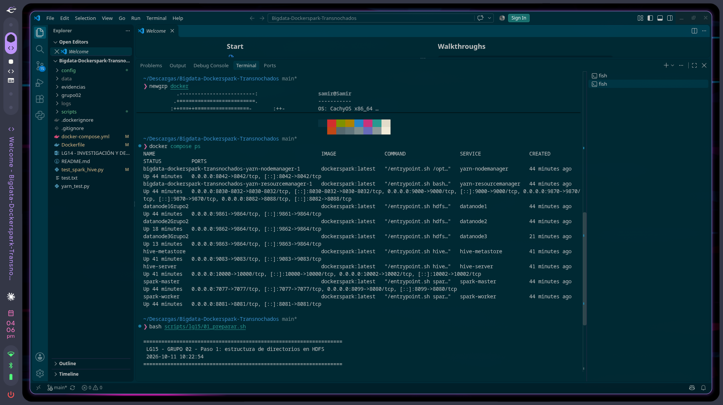
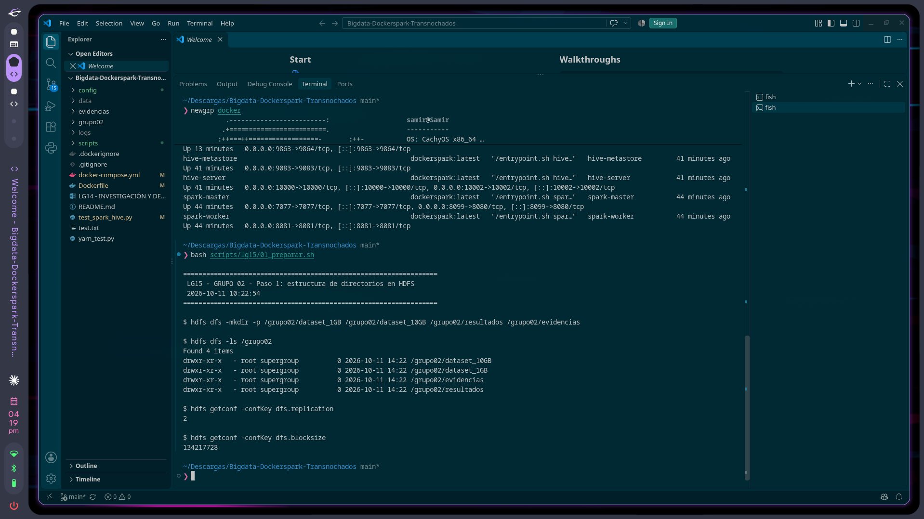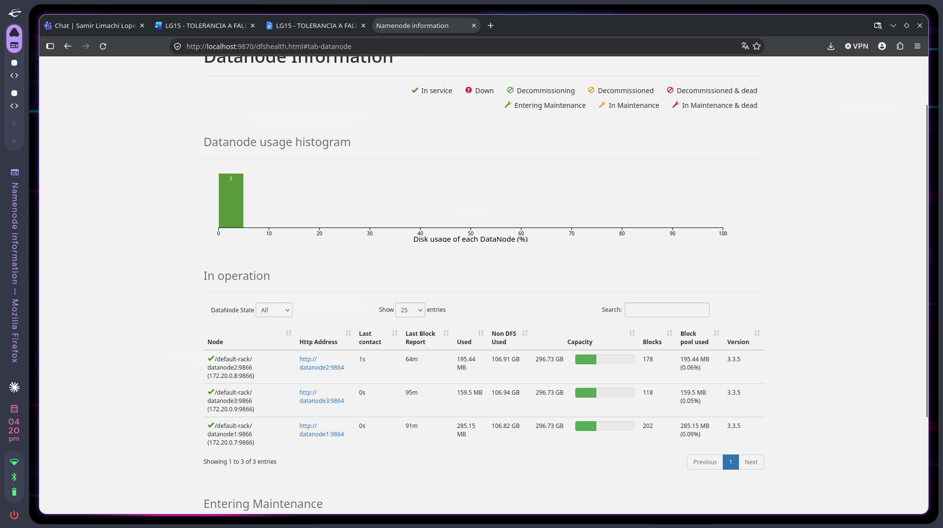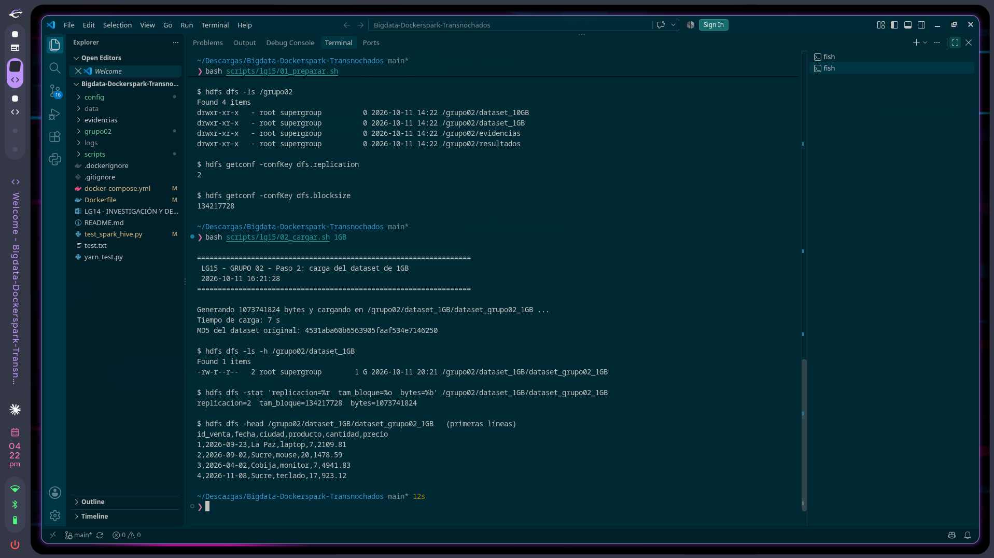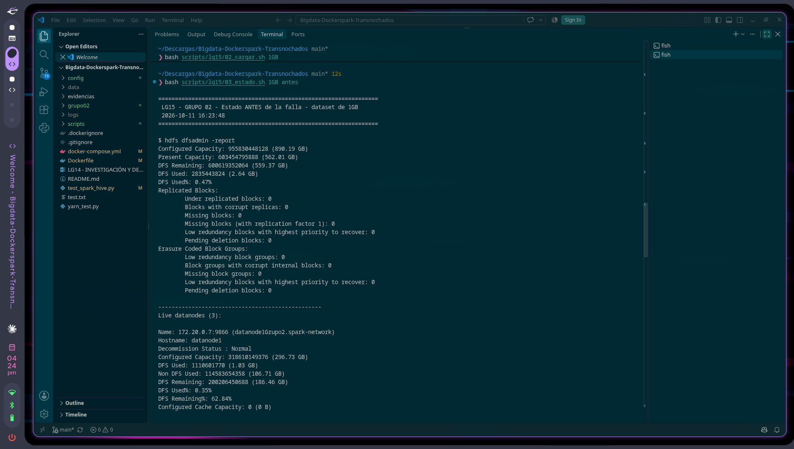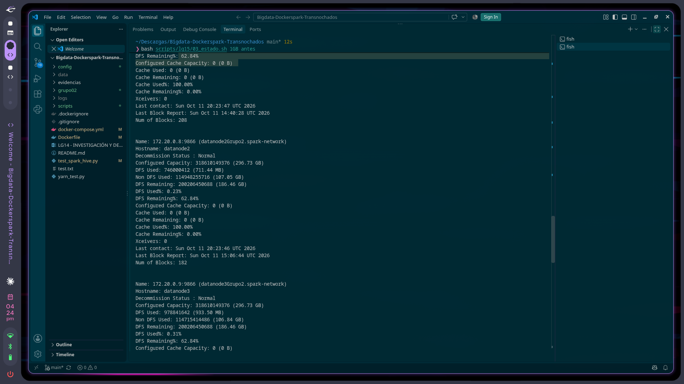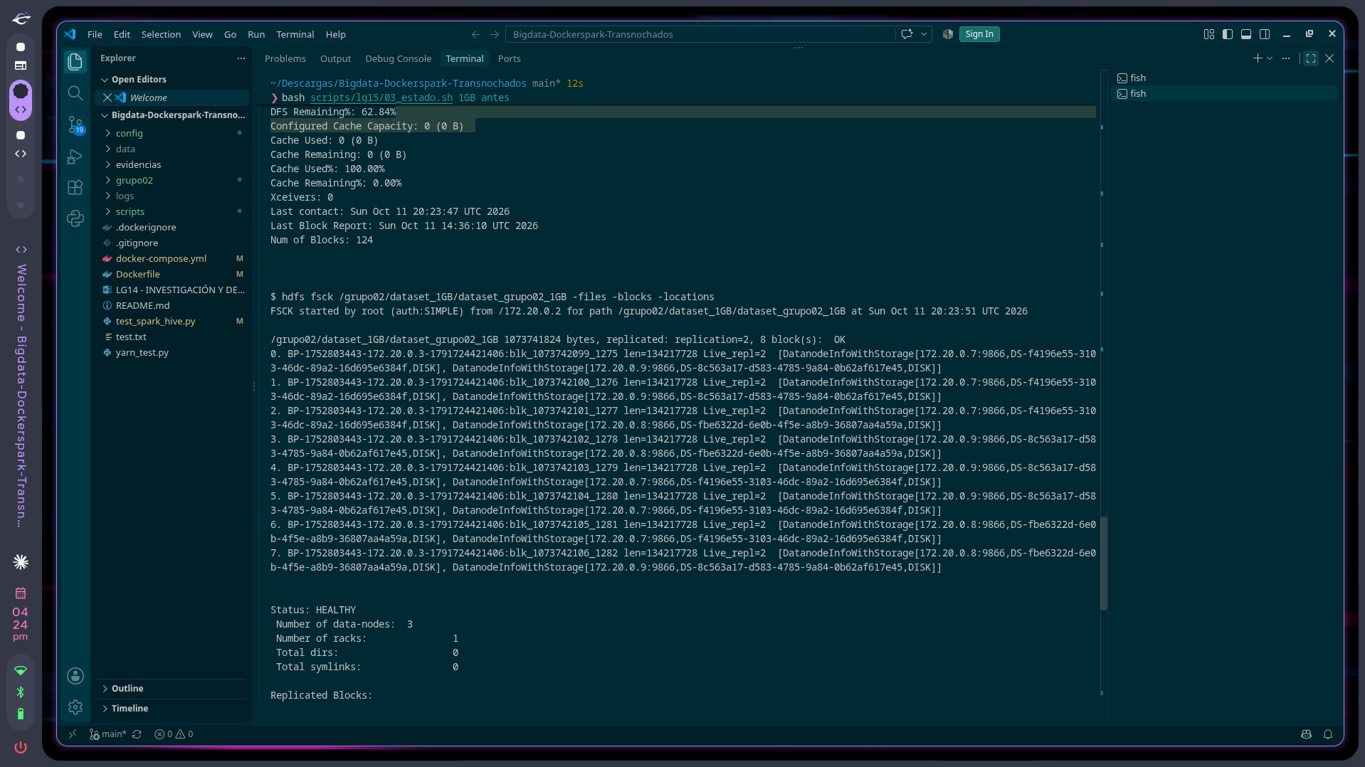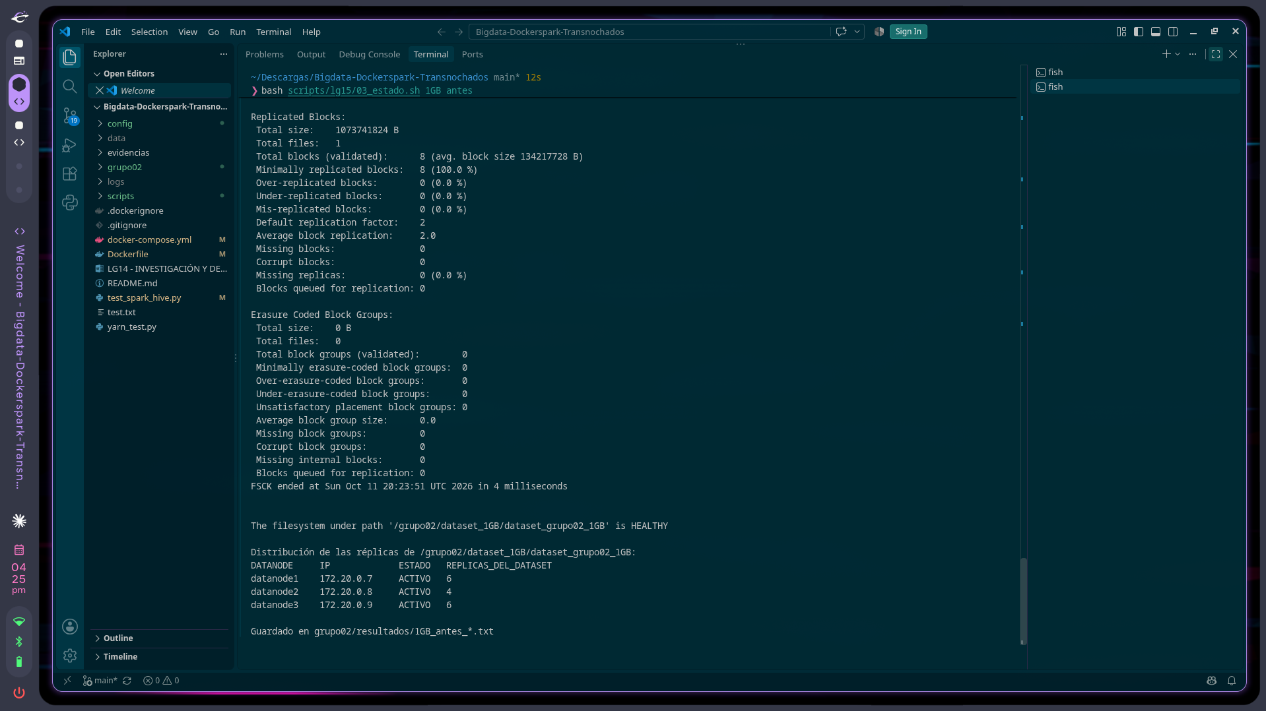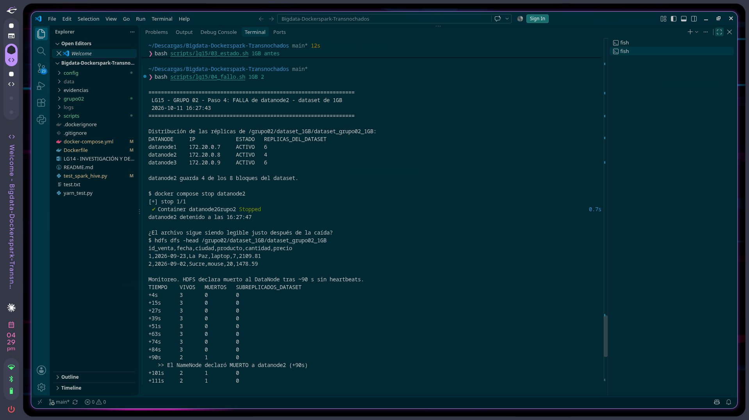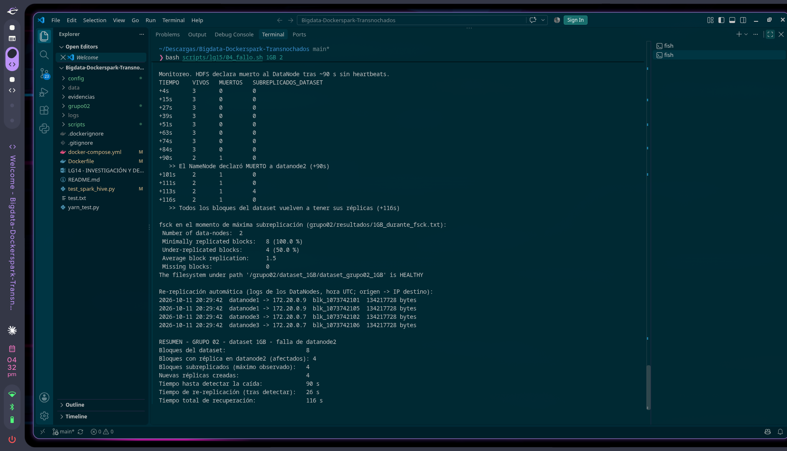
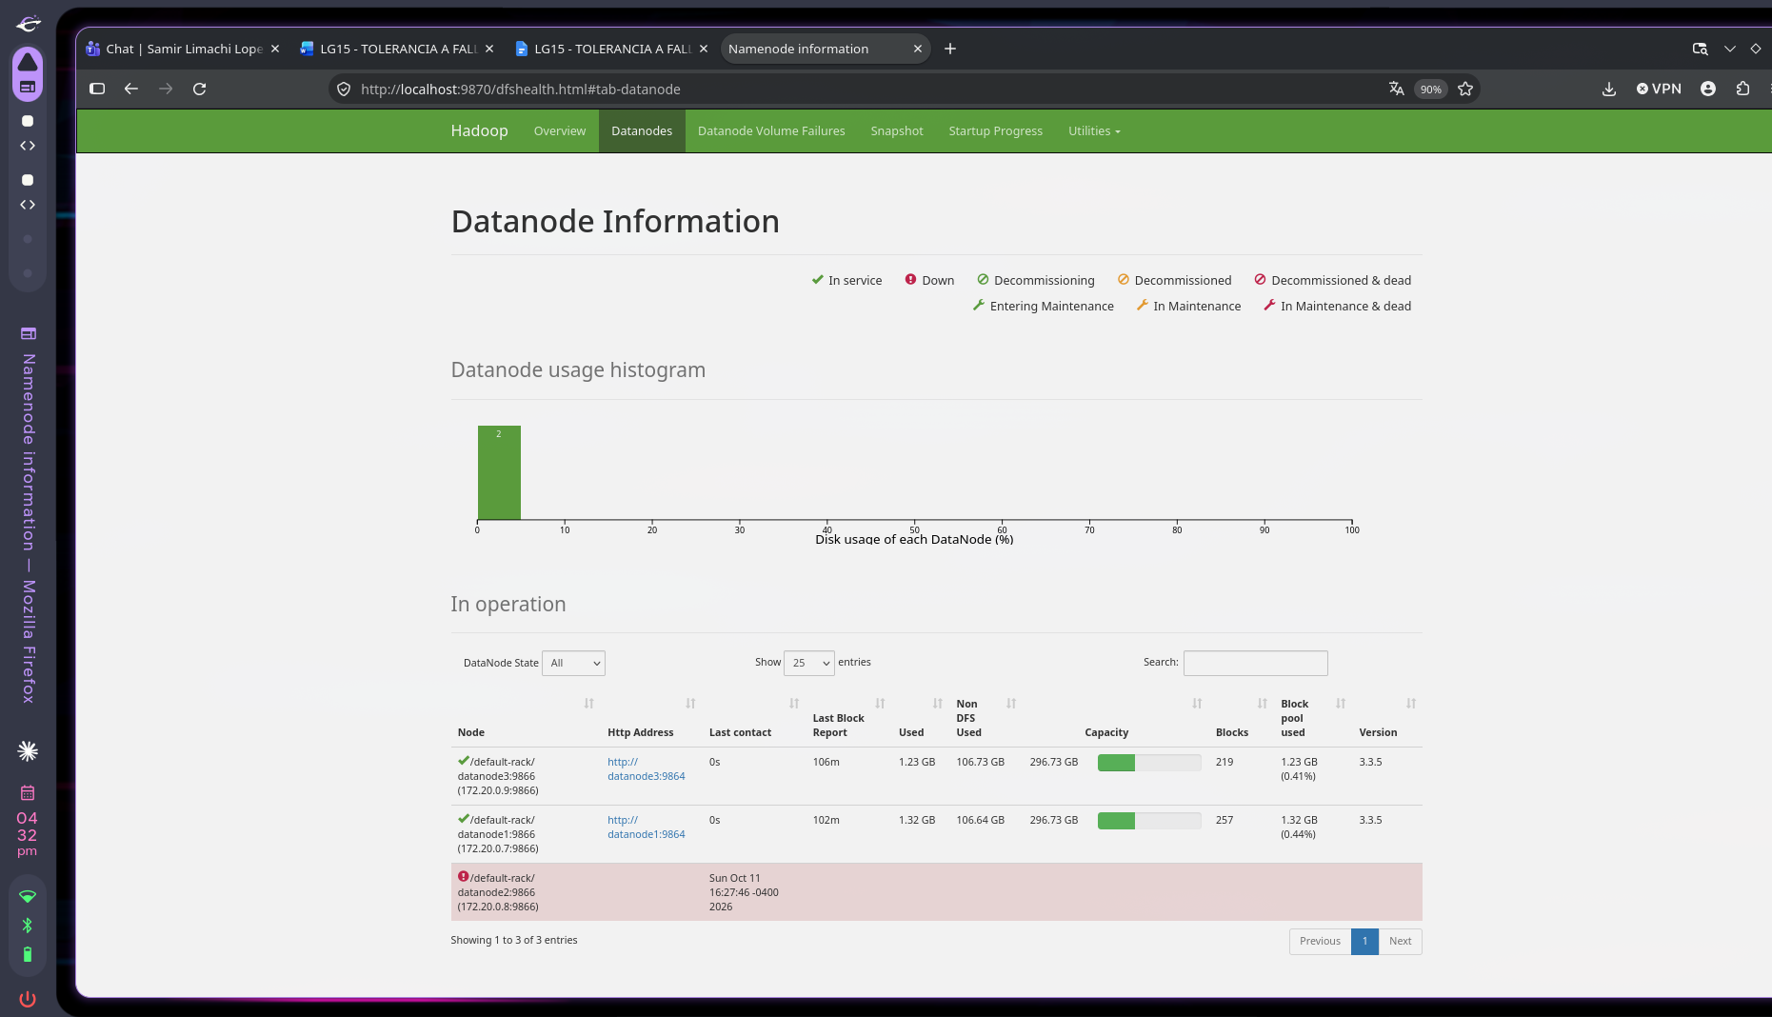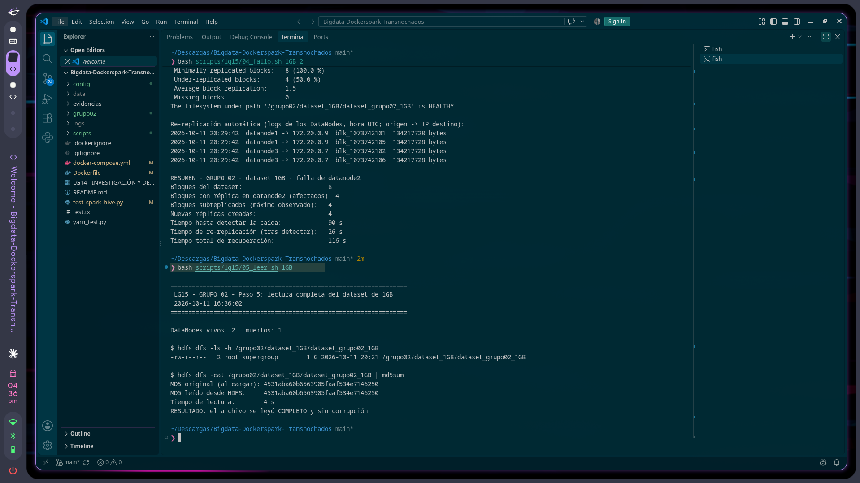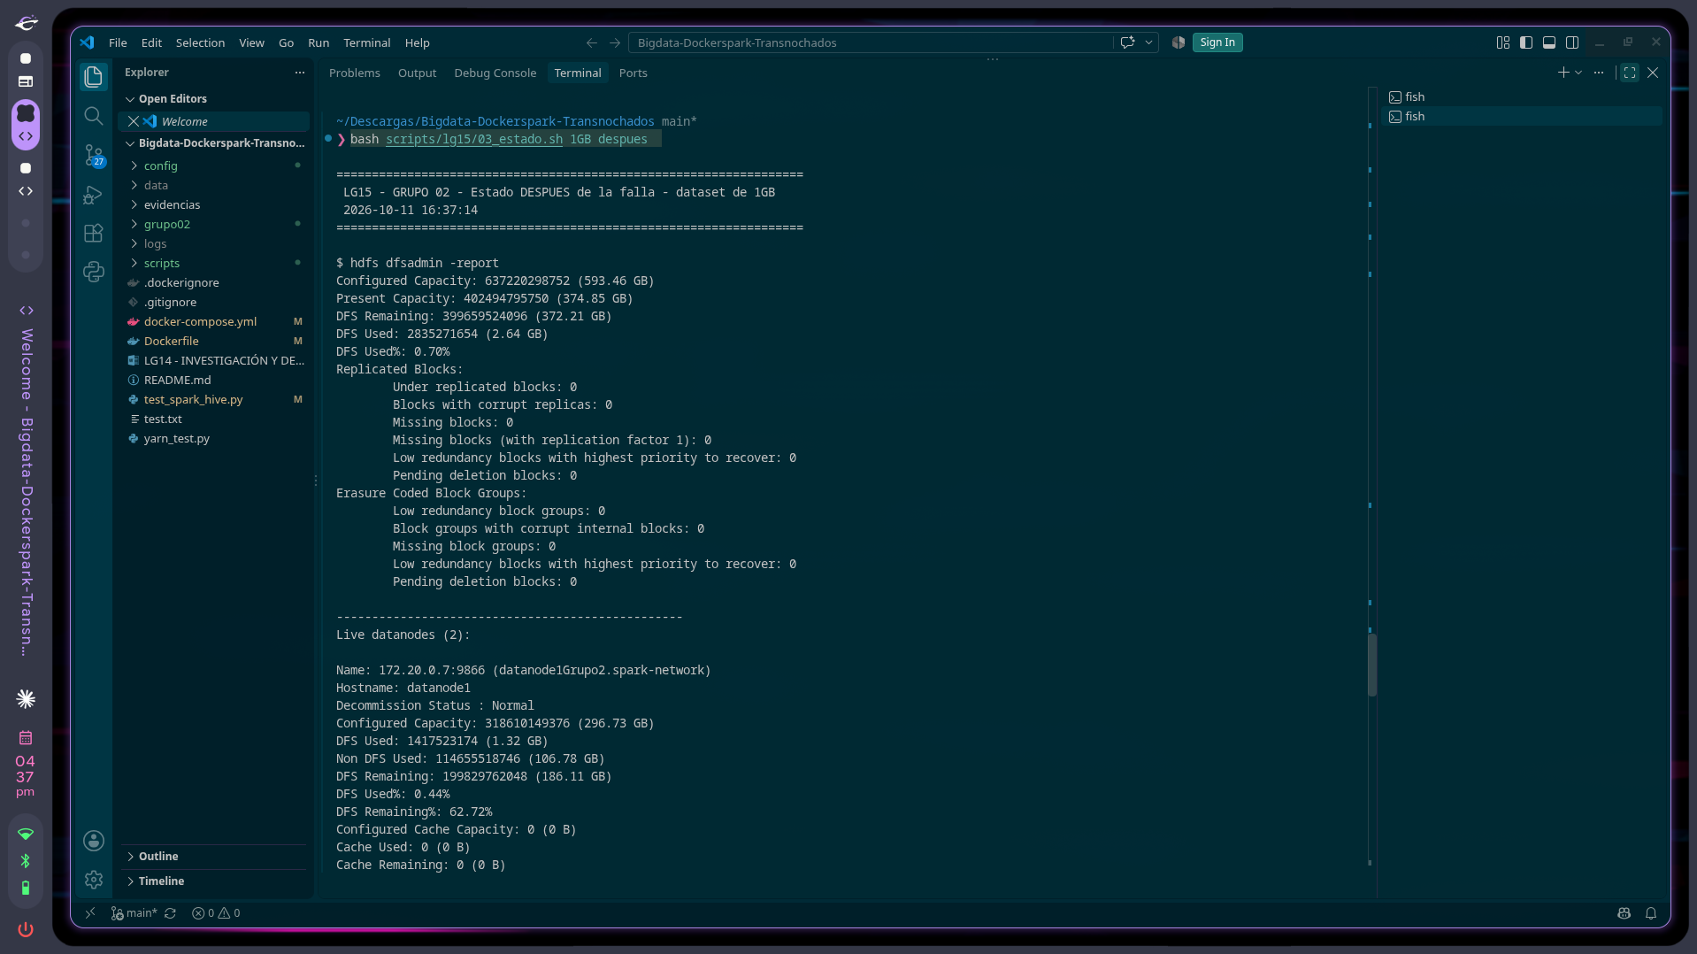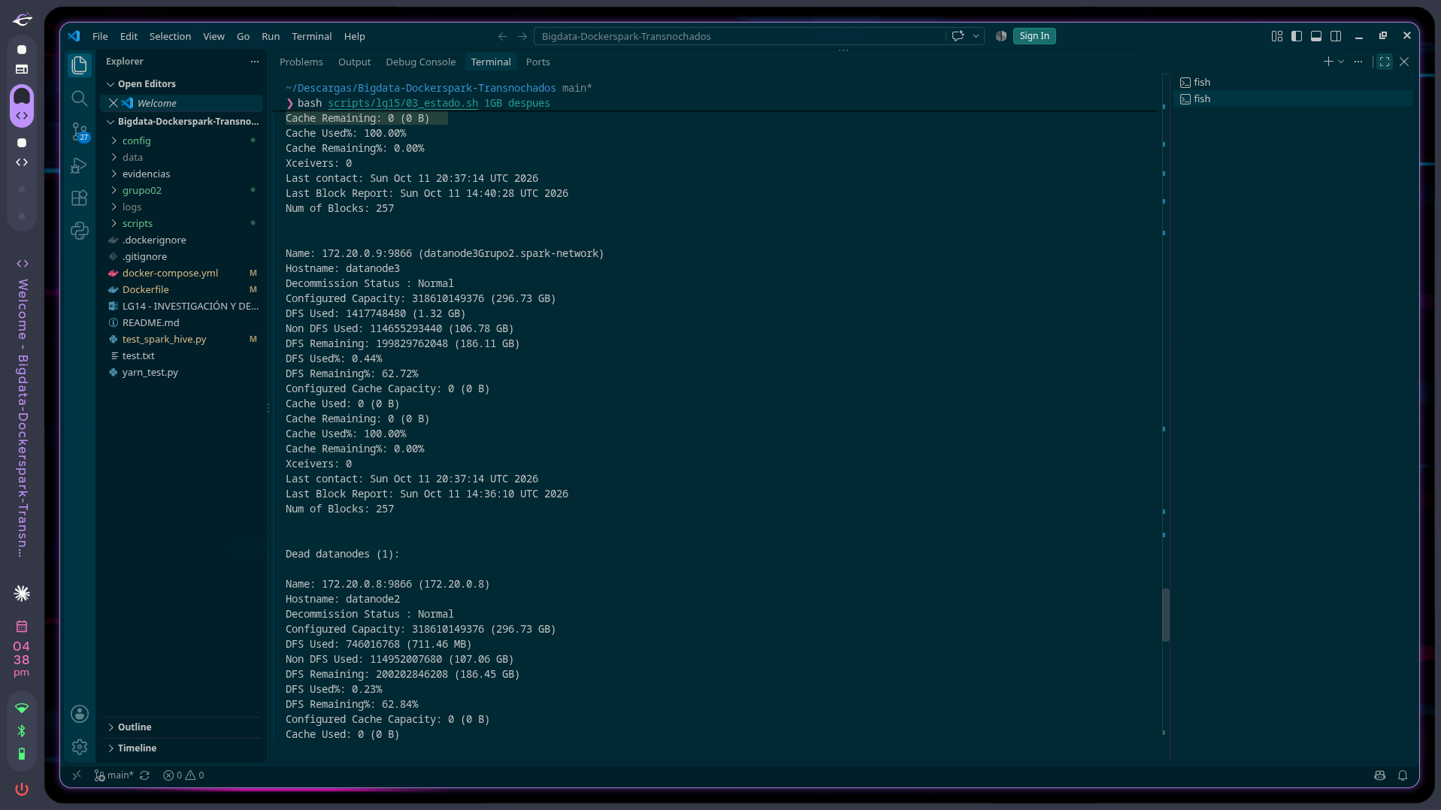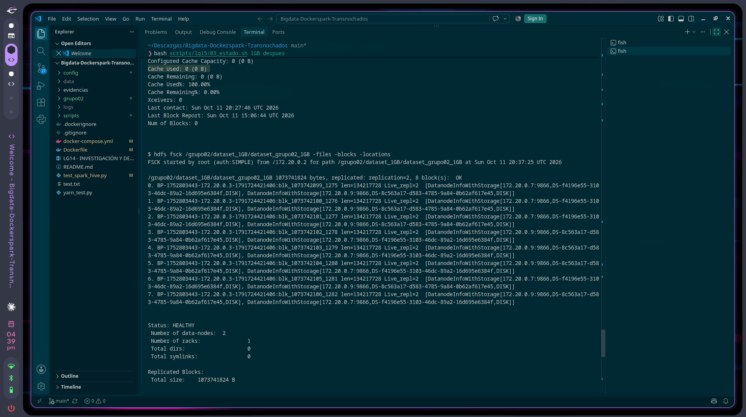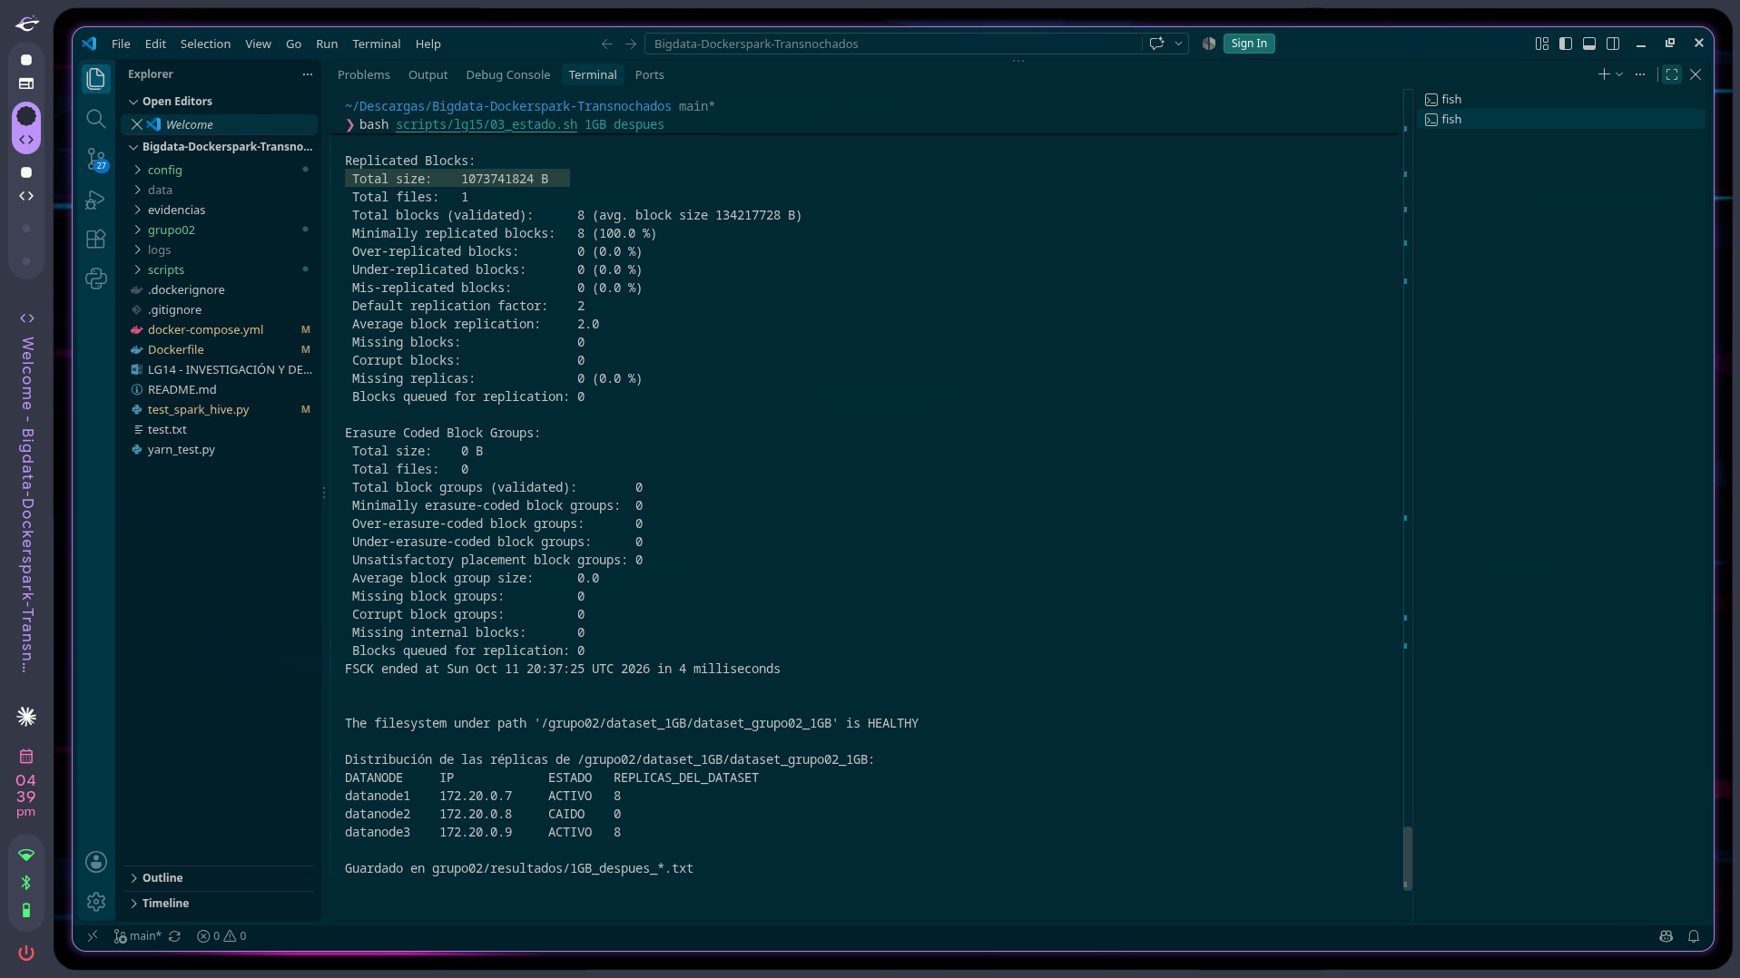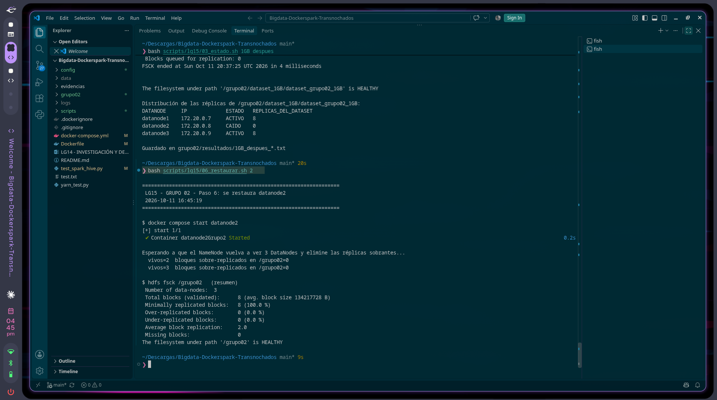
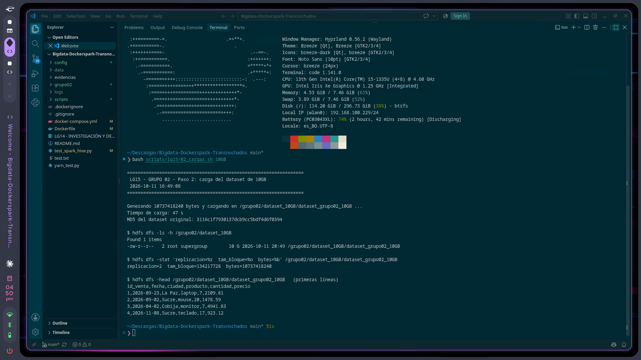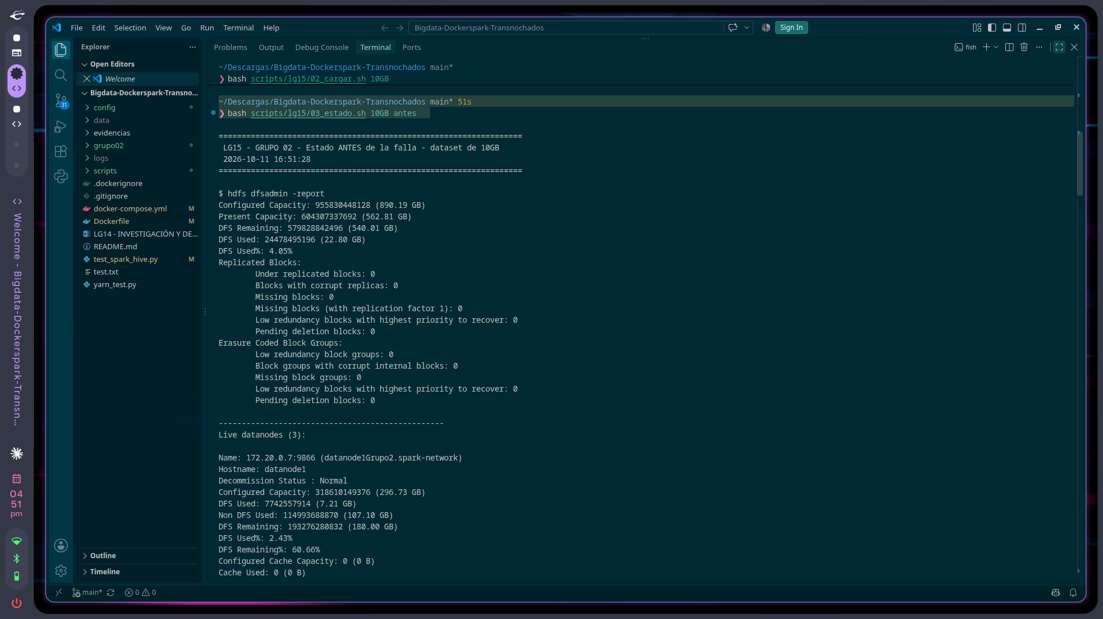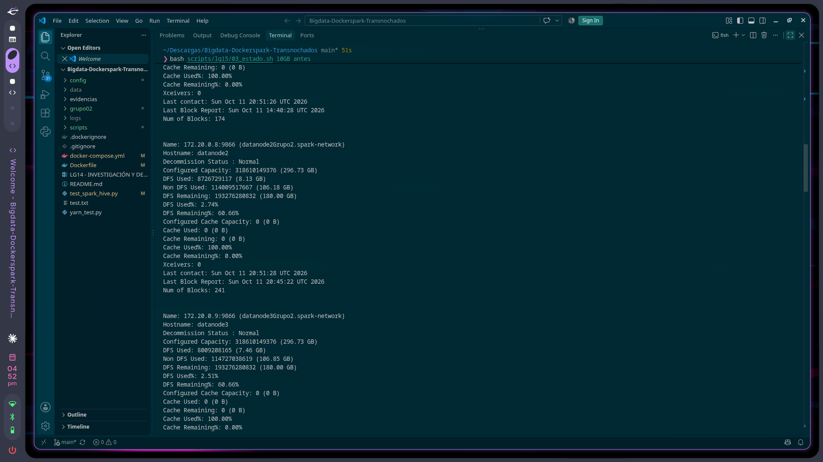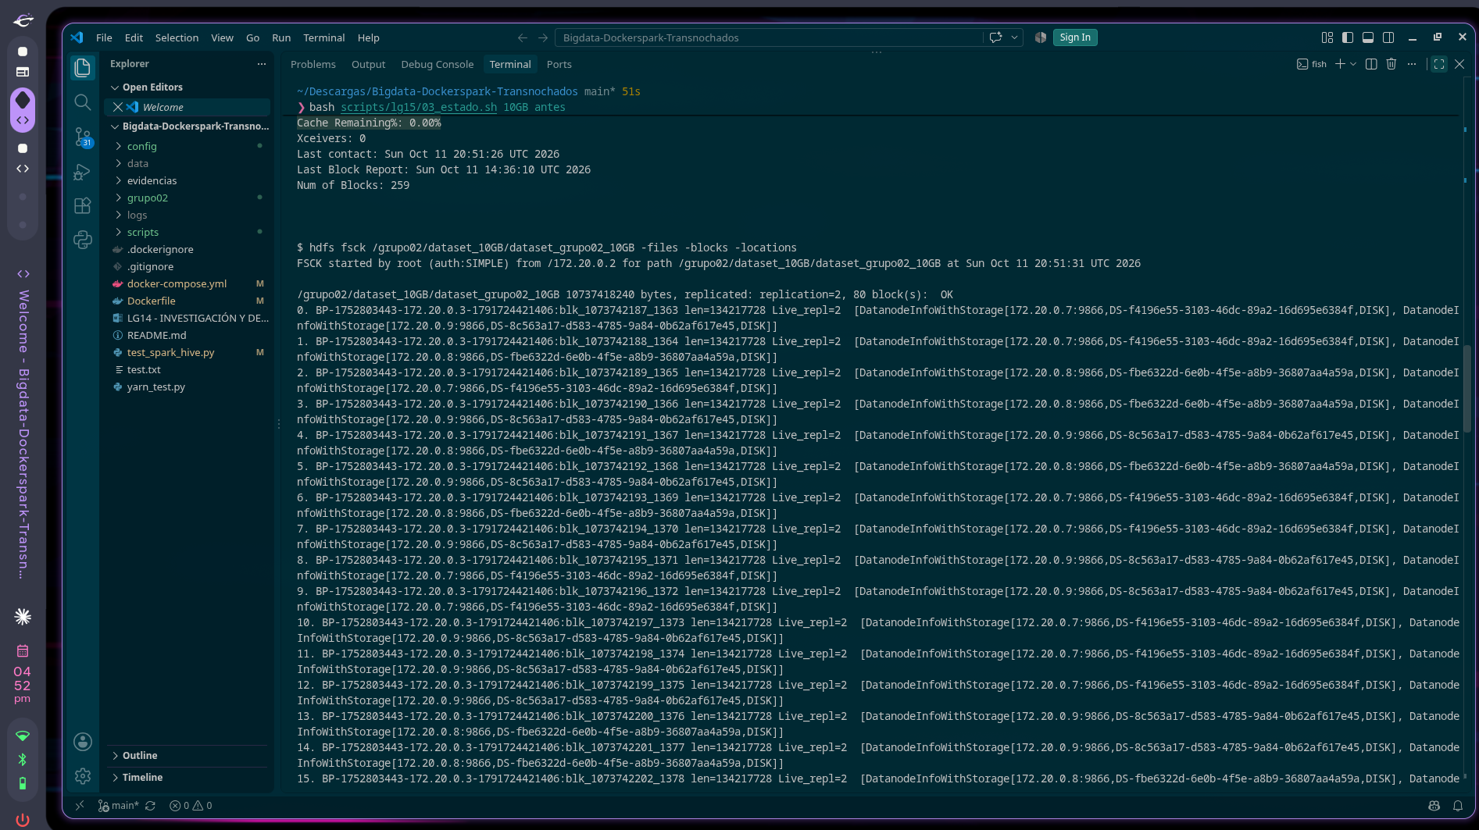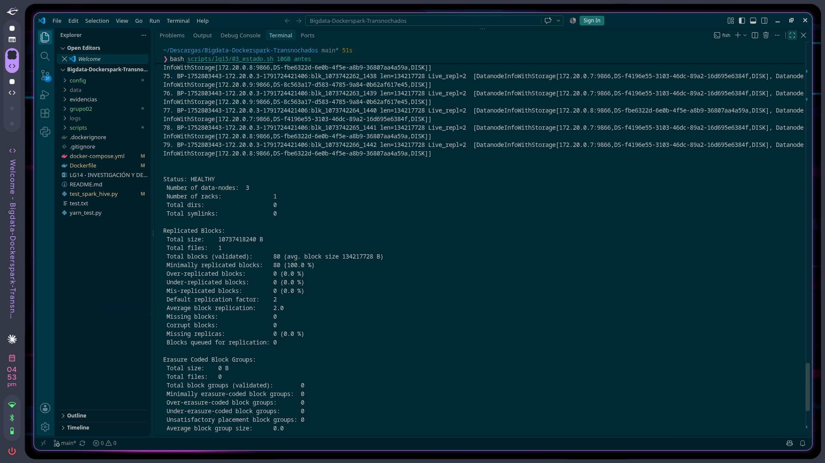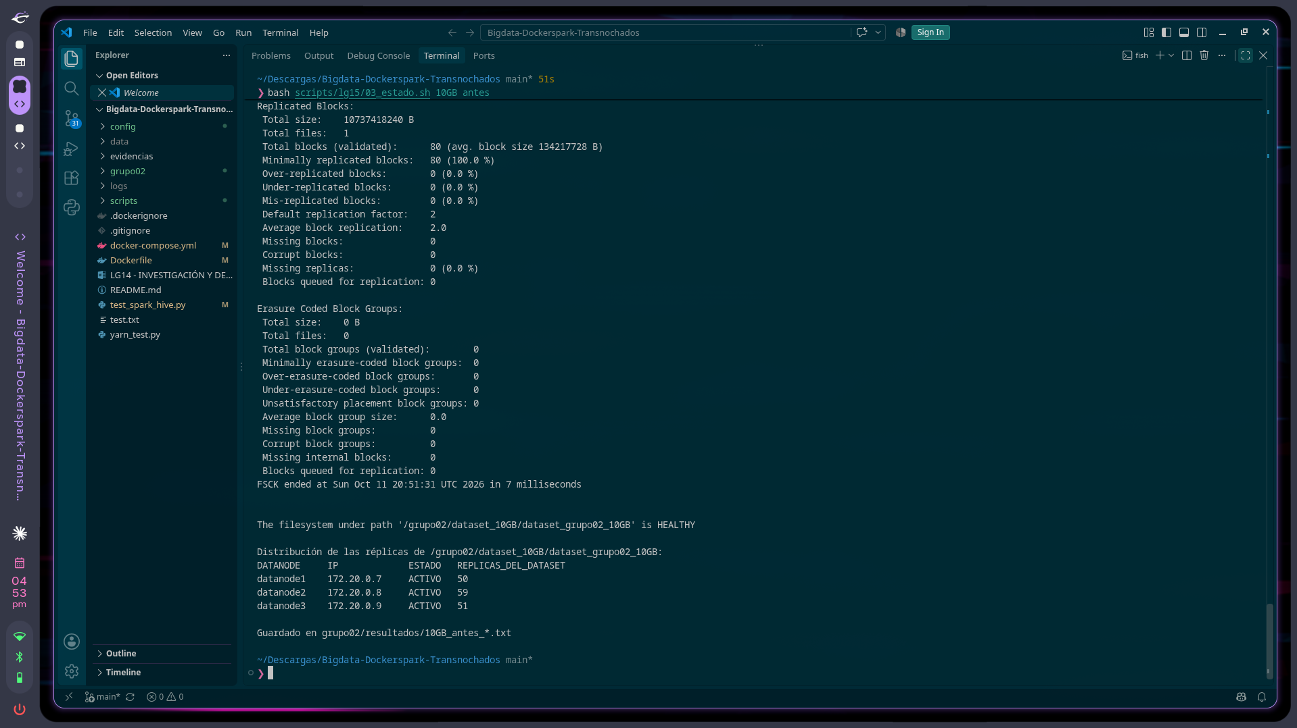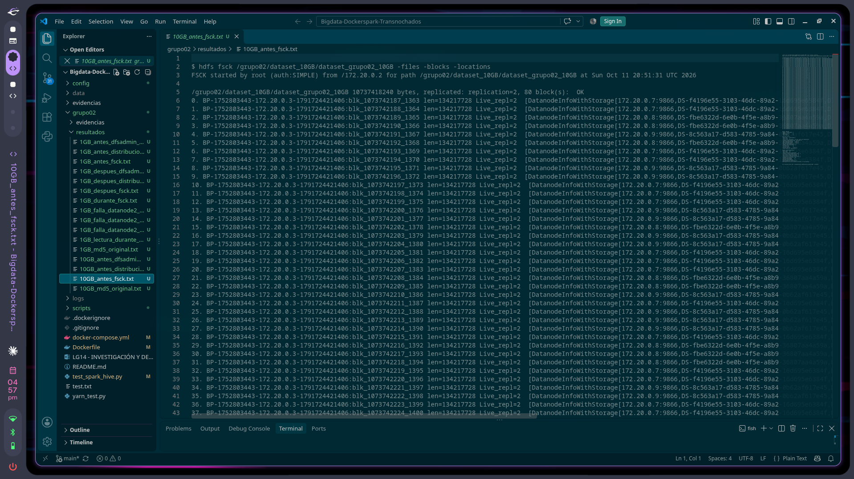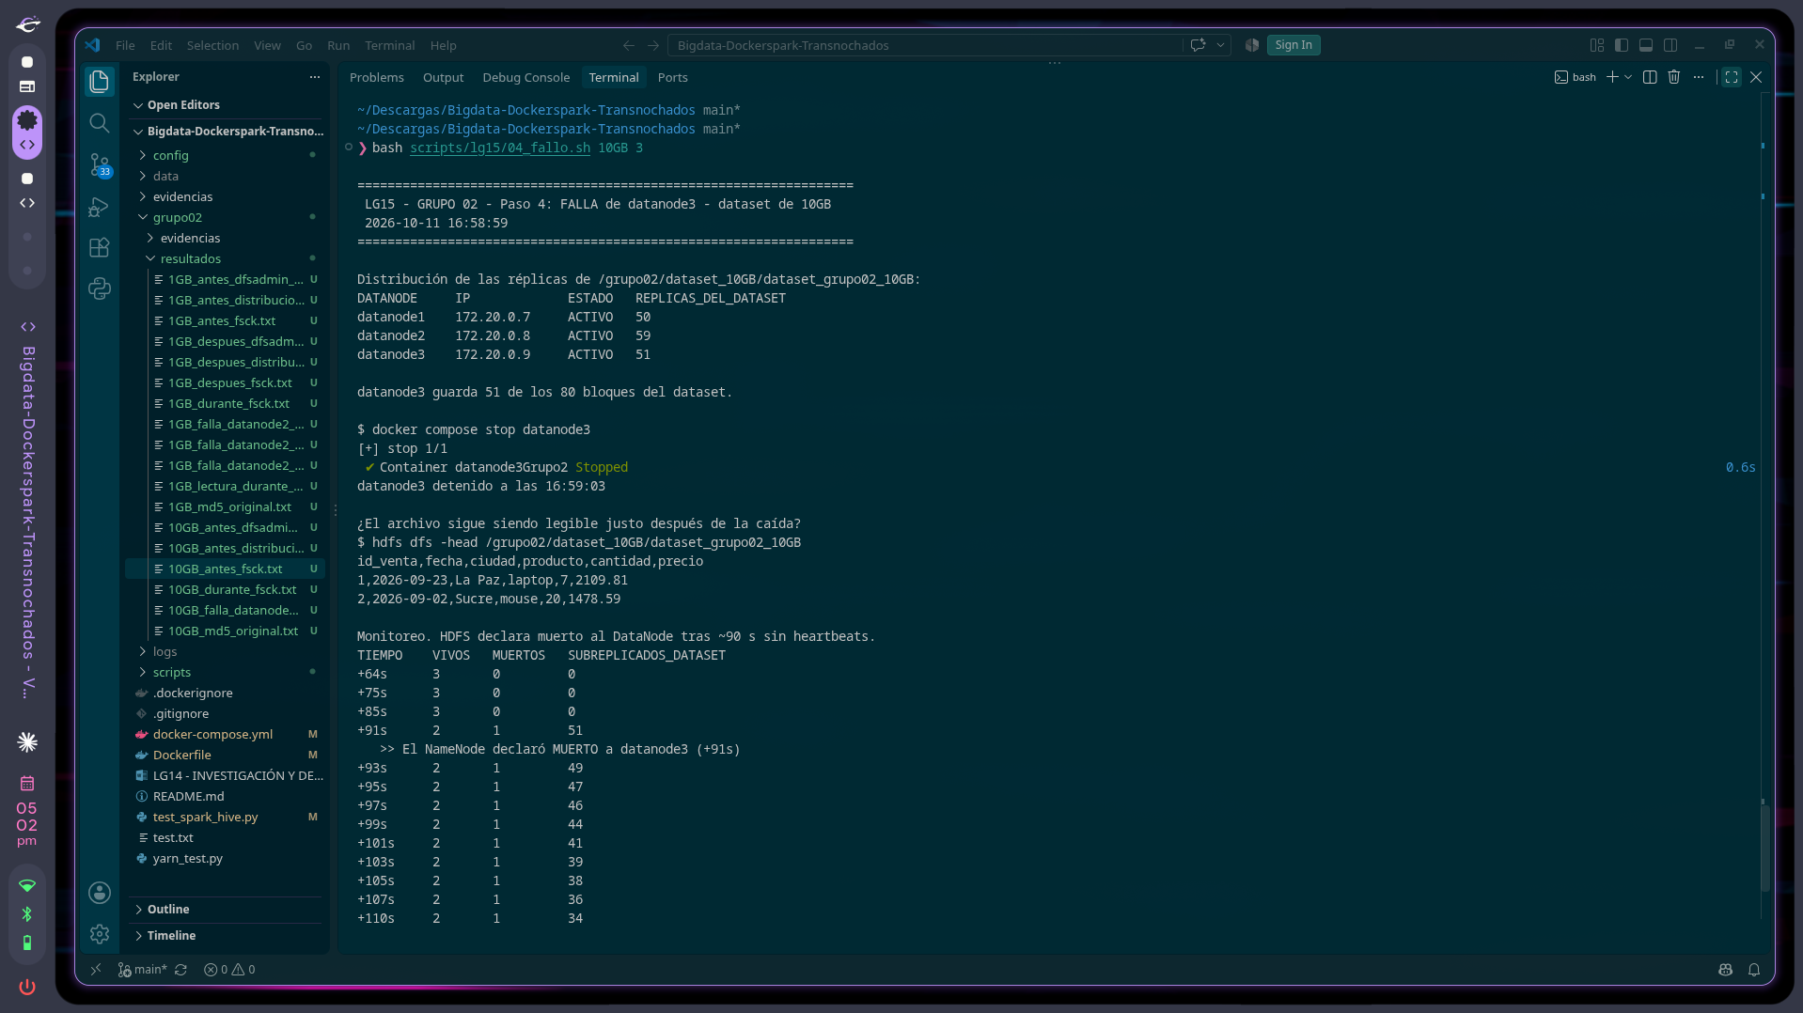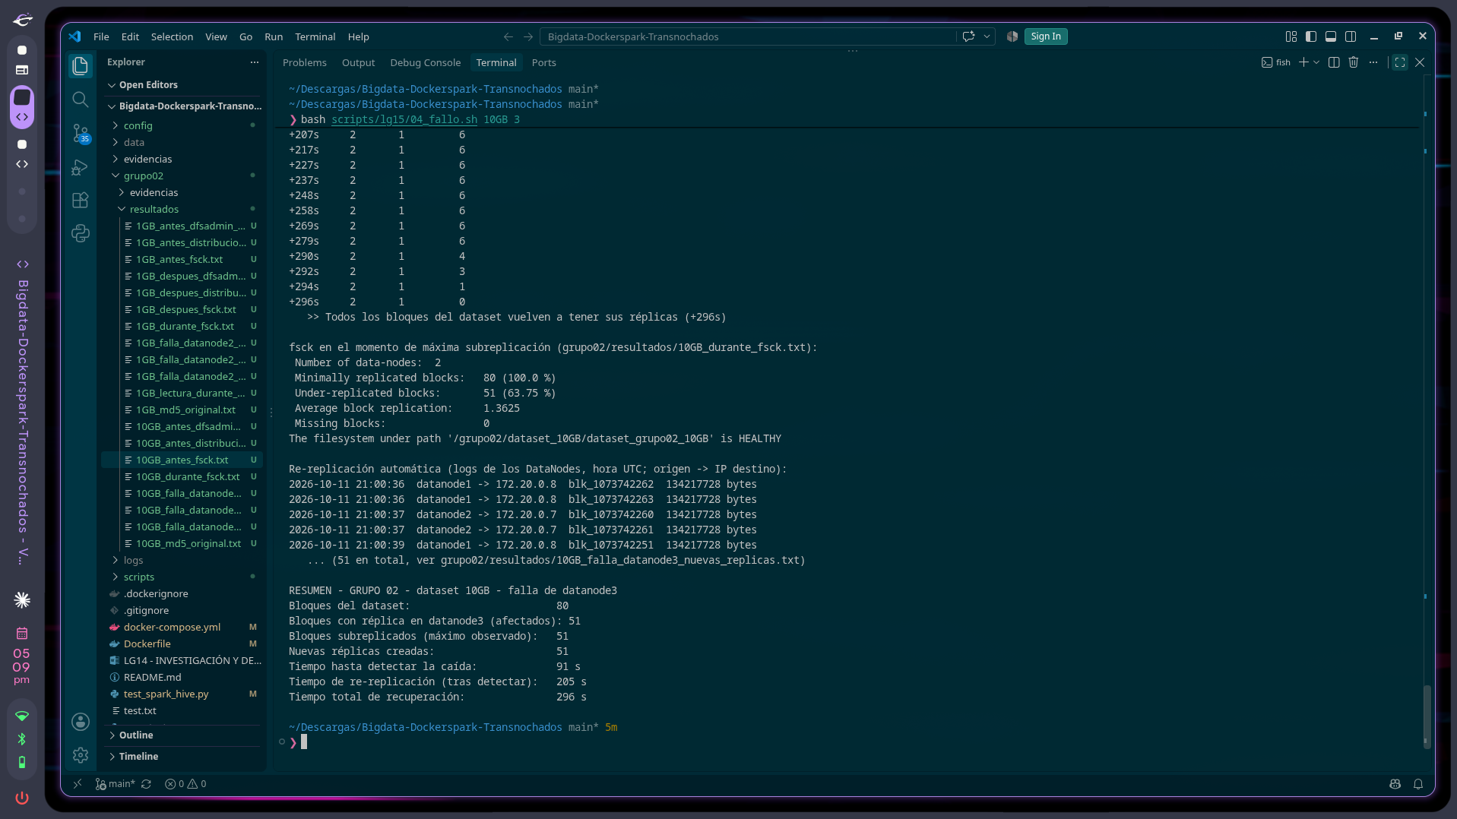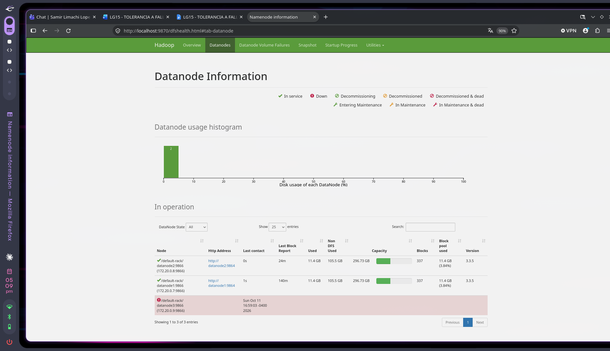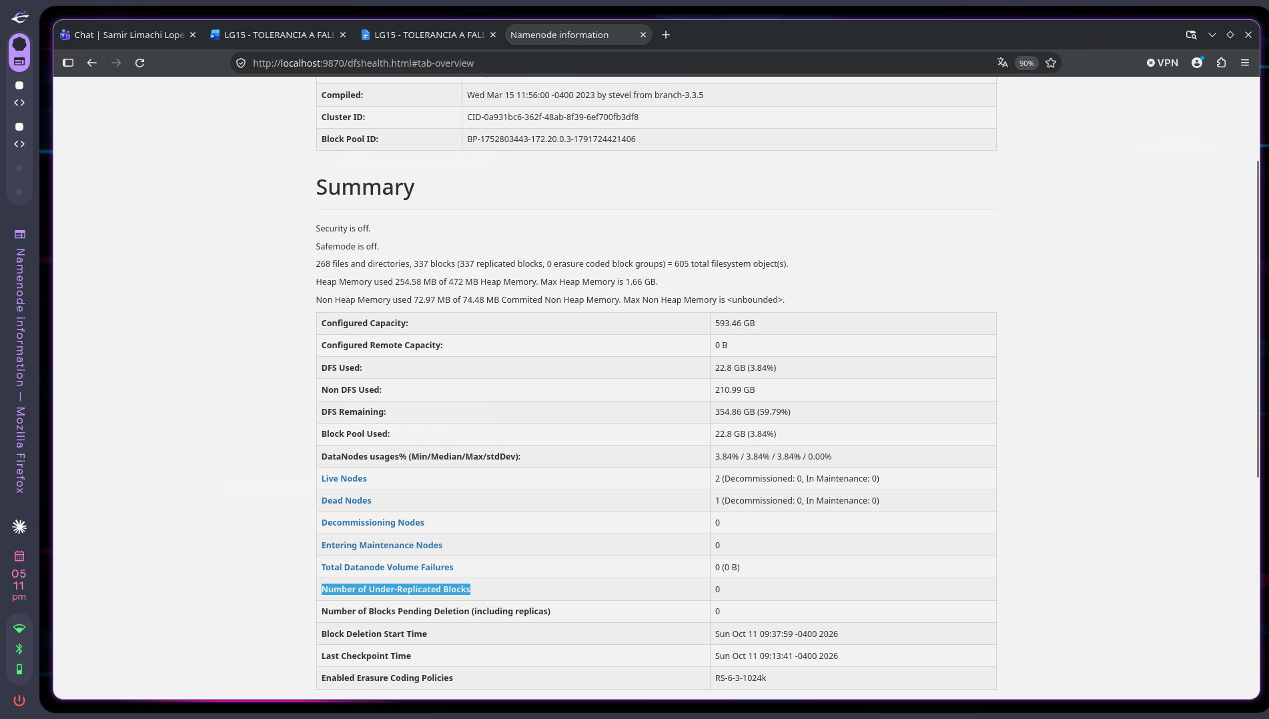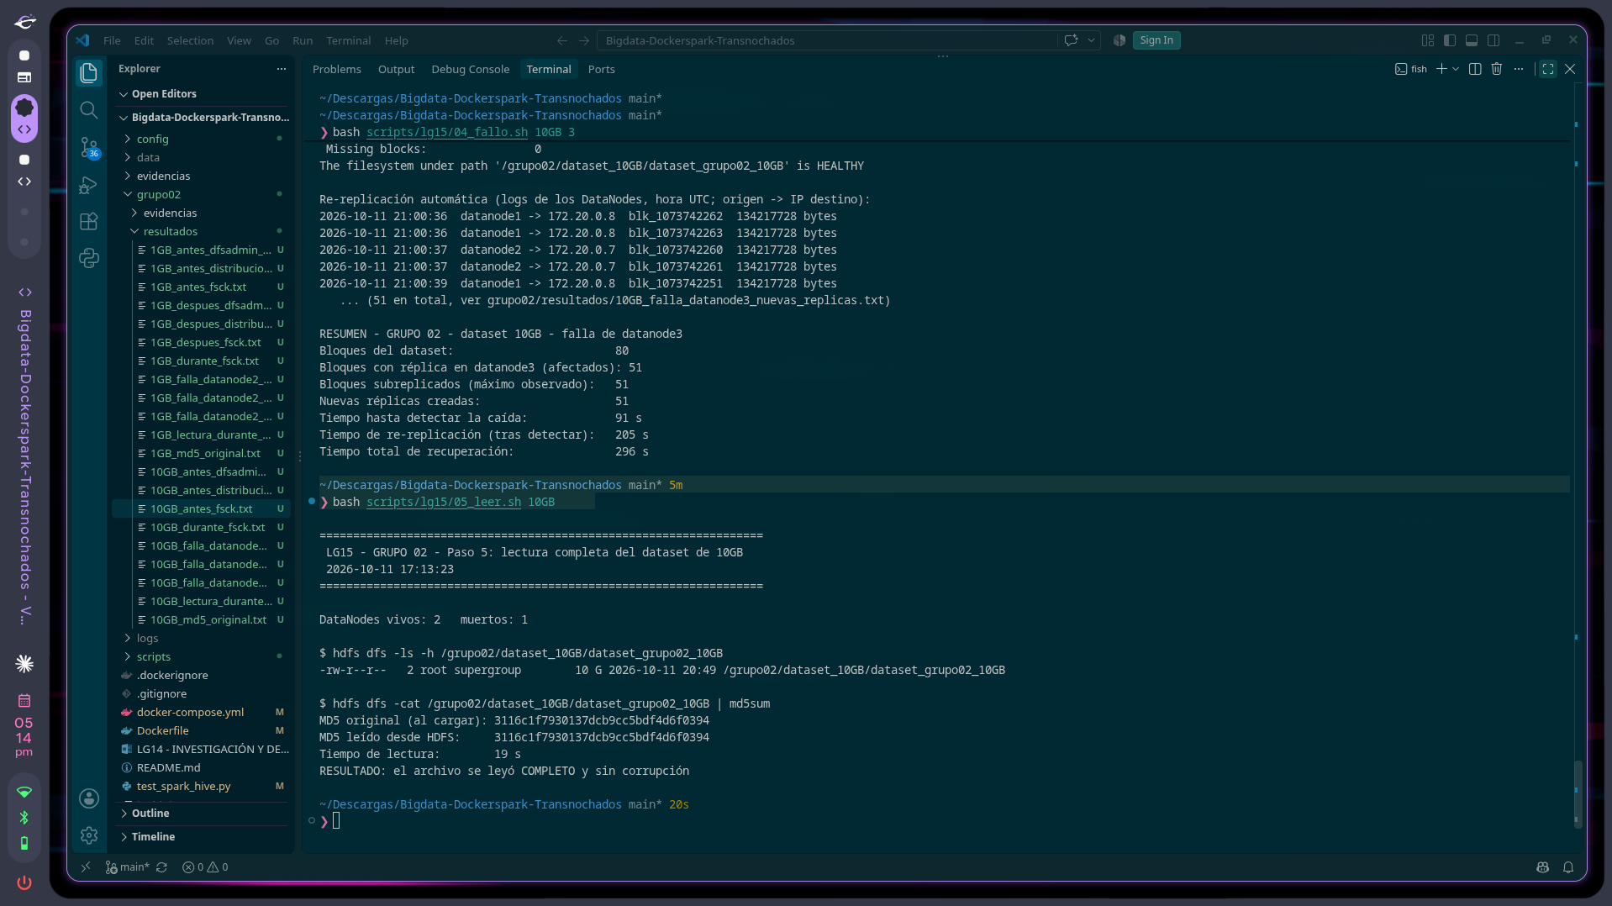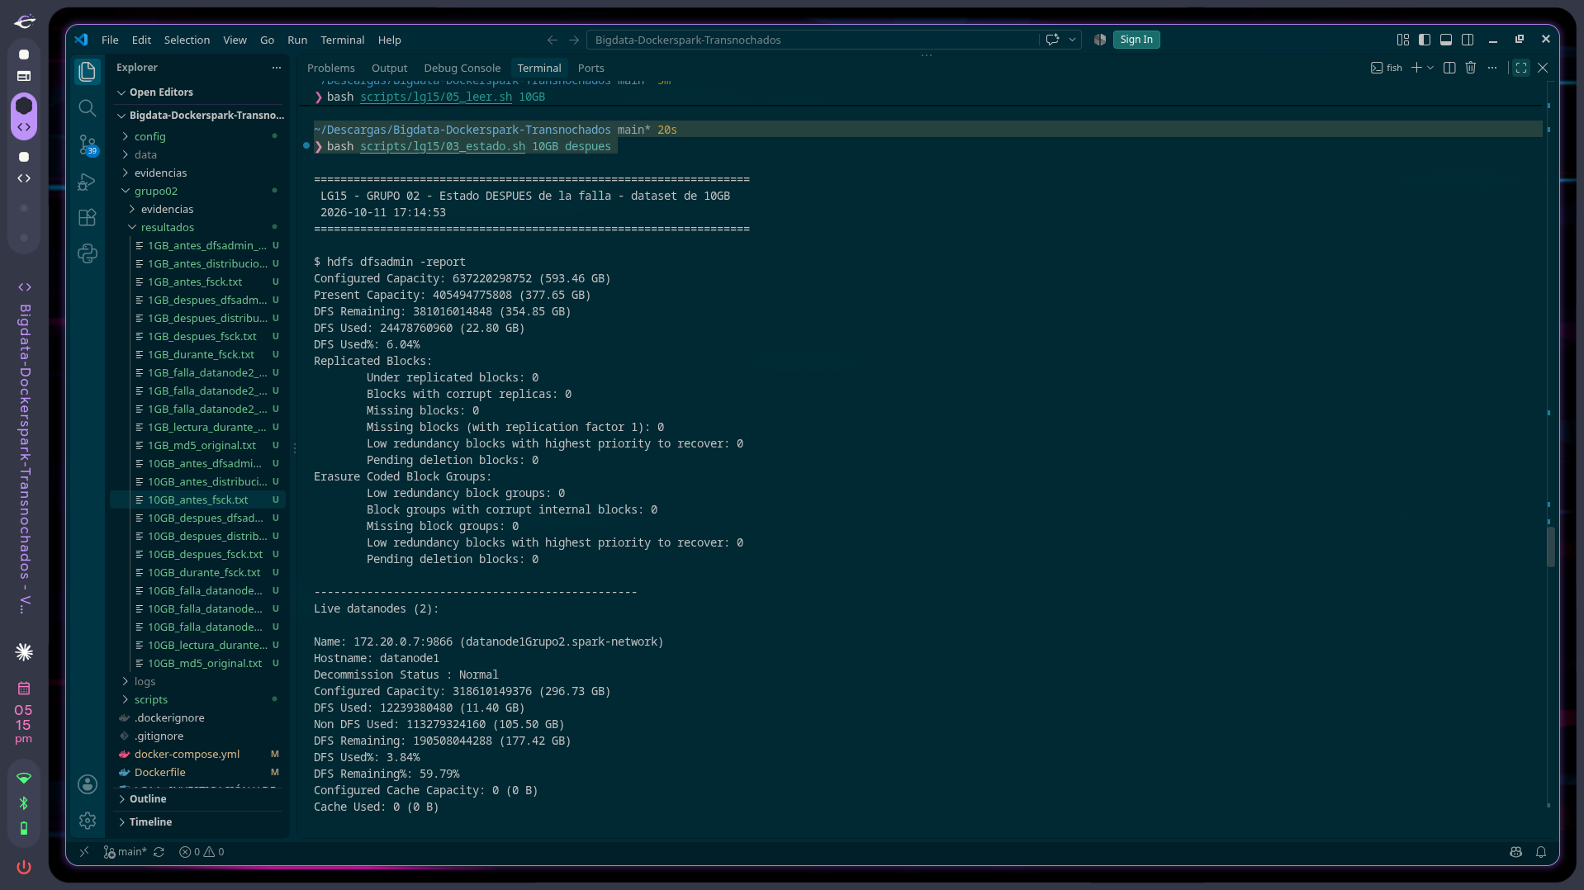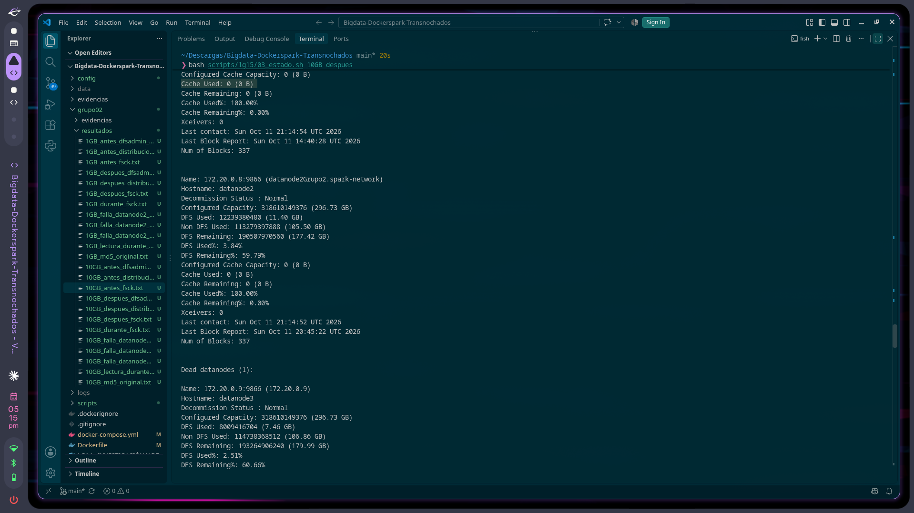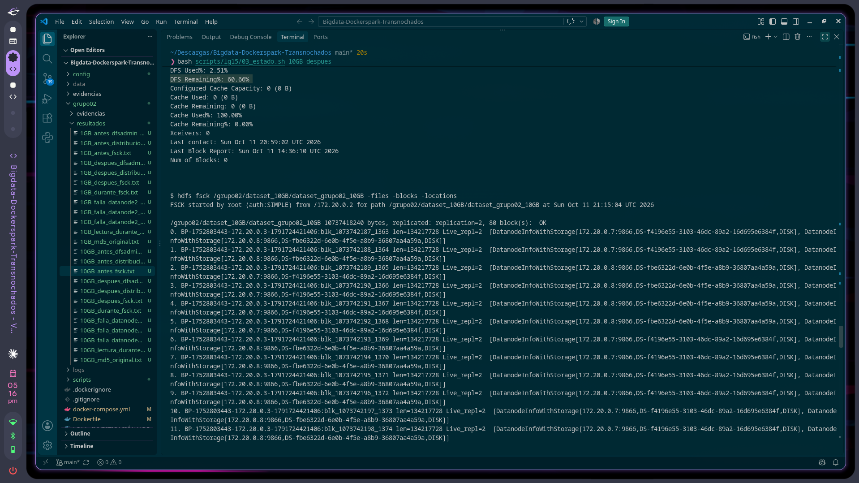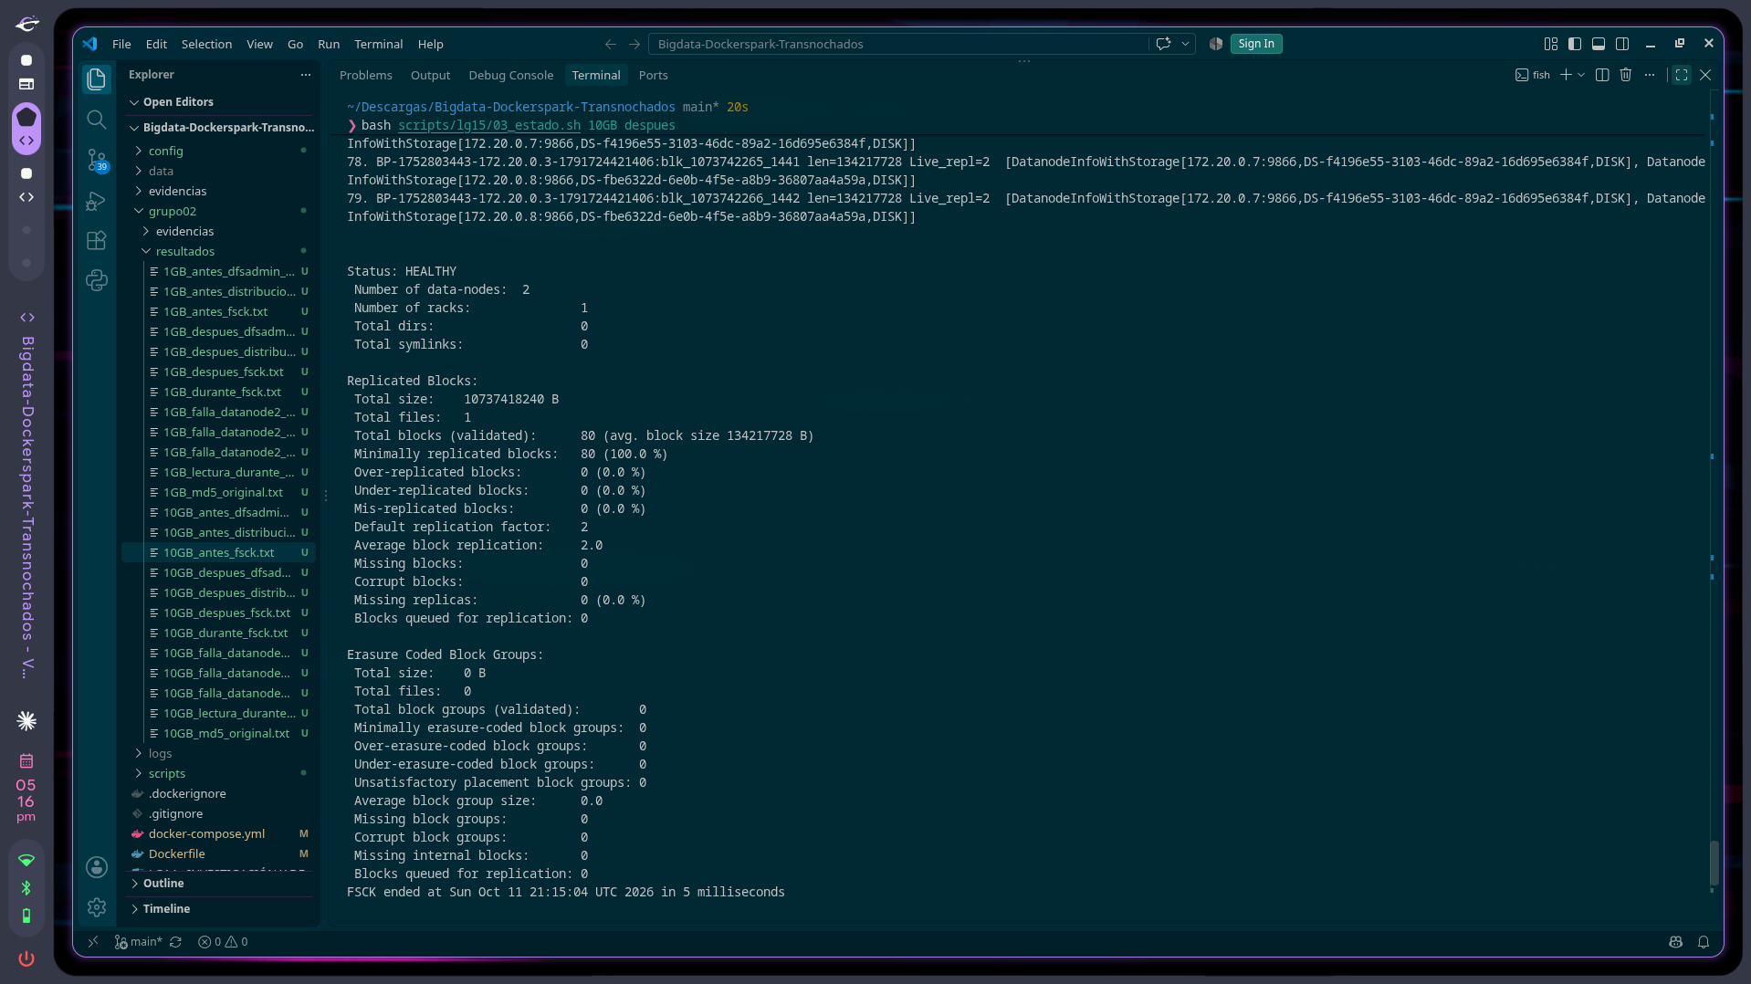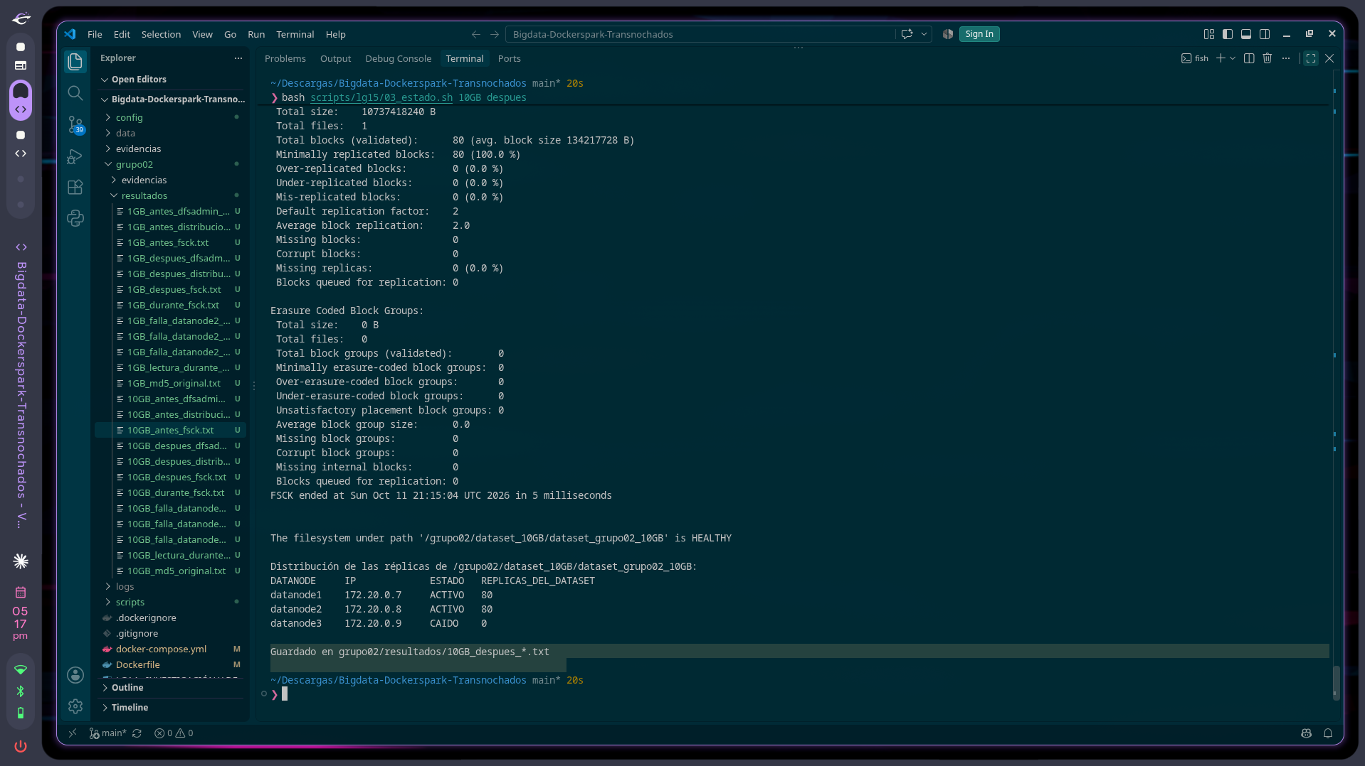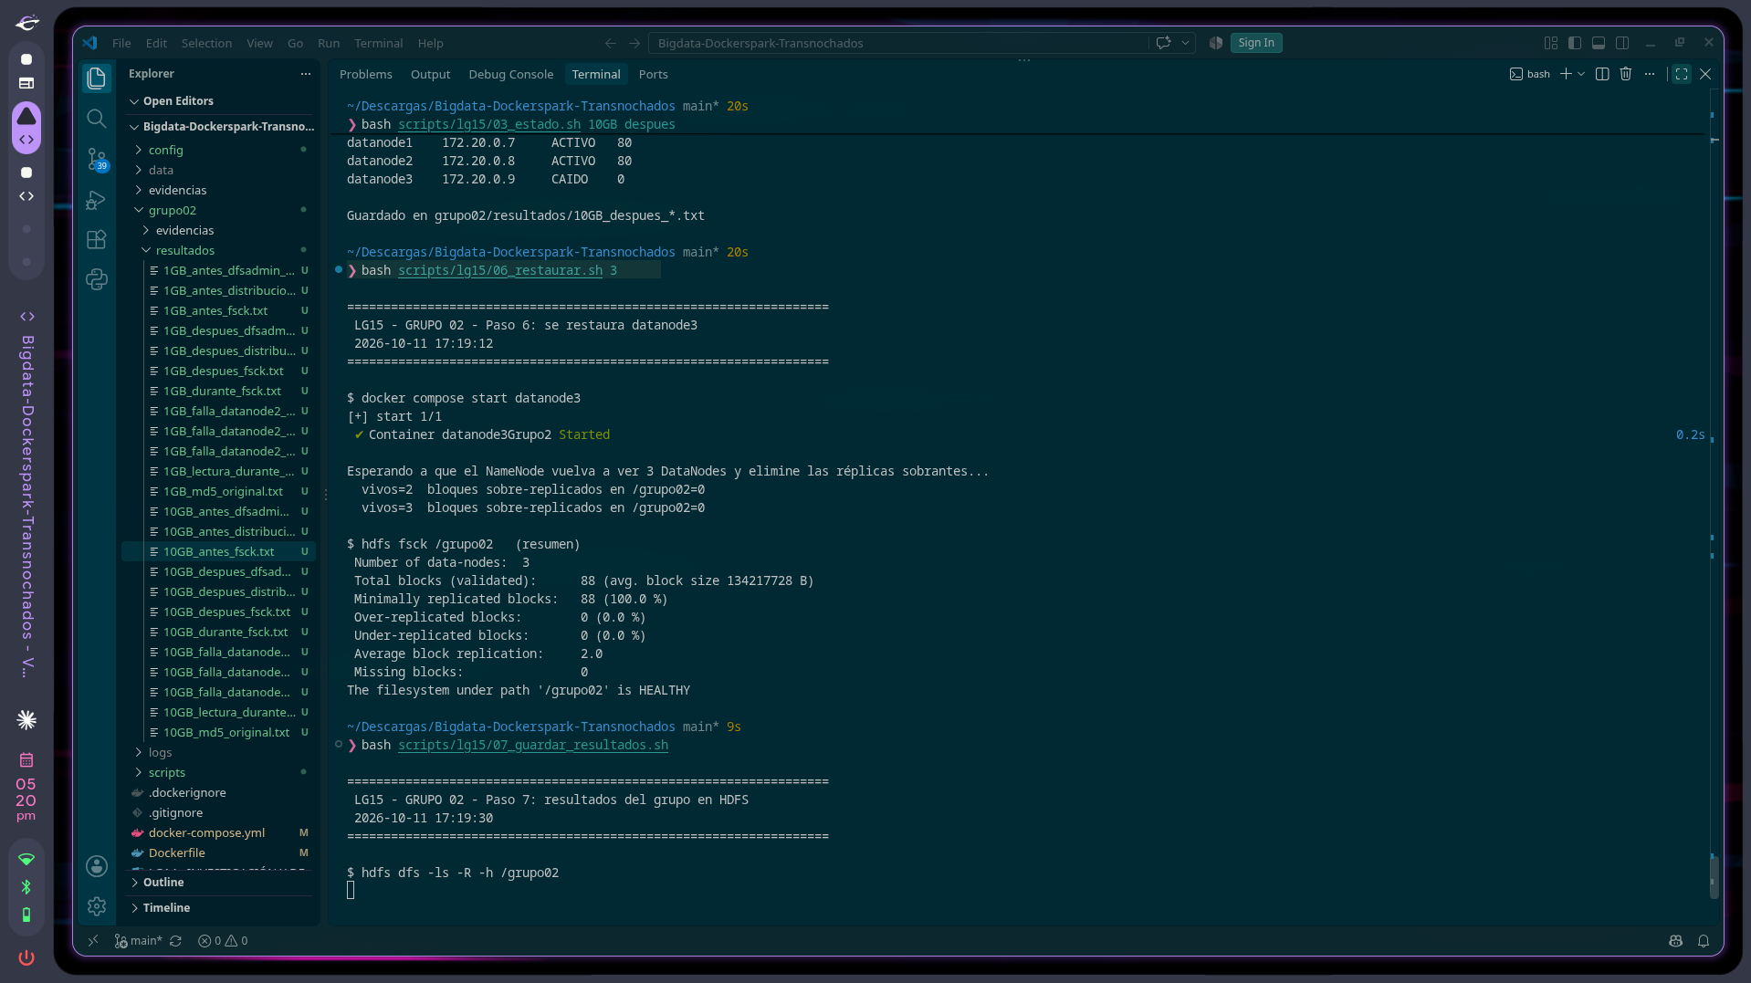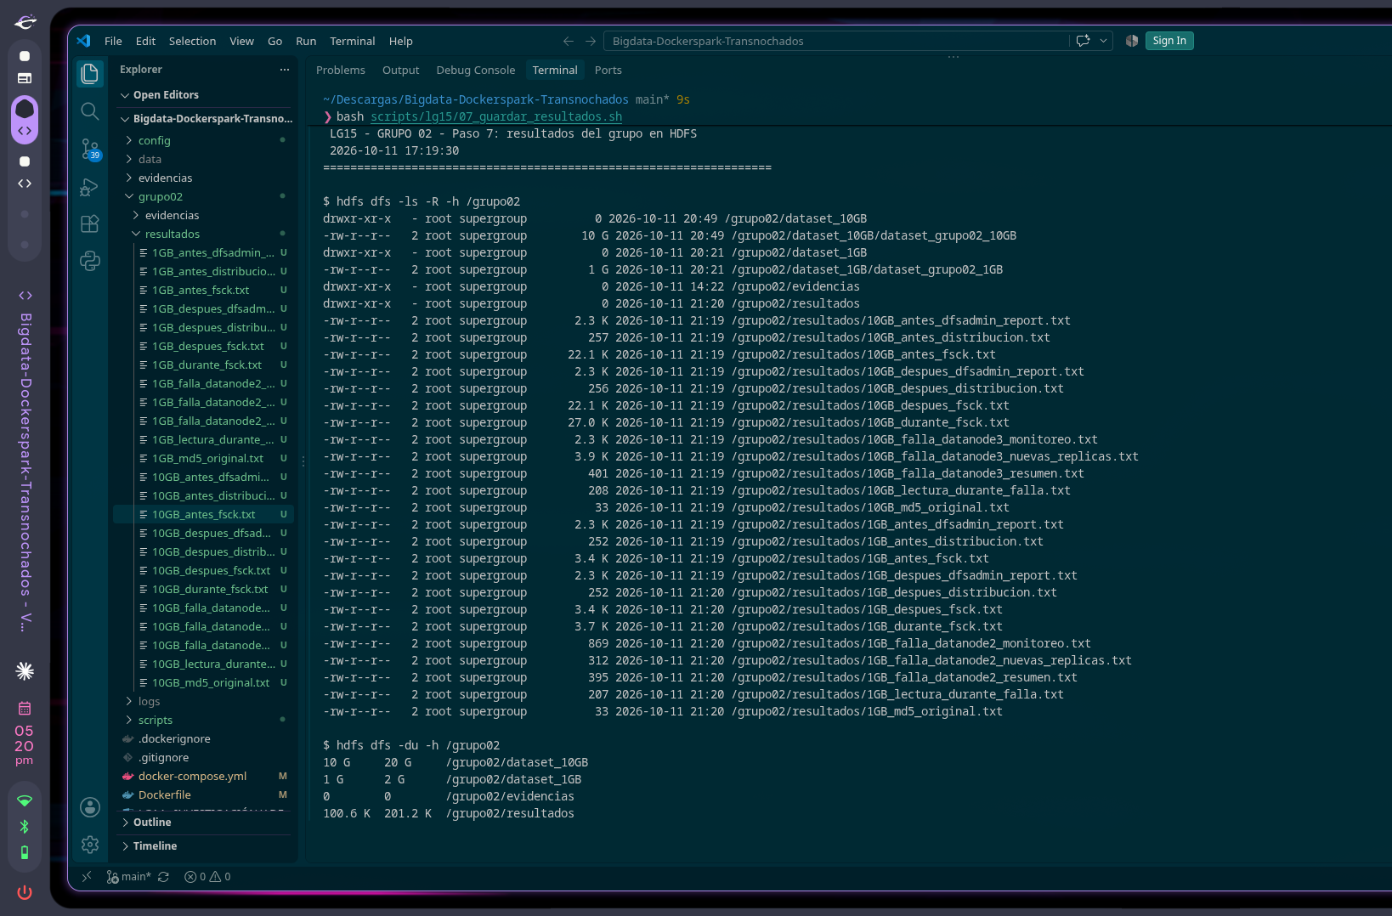

6. Comparación
El grupo deberá elaborar una comparación entre ambos experimentos.
Característica | Dataset 1 GB | Dataset 10 GB
Tamaño | 1 GB (1 073 741 824 bytes) | 10 GB (10 737 418 240 bytes)
Número de bloques | 8 bloques de 128 MB | 80 bloques de 128 MB
Factor de replicación | 2 | 2
DataNode afectado | datanode2 (172.20.0.8) | datanode3 (172.20.0.9)
Bloques afectados | 4 de 8 (50 %) | 51 de 80 (63,75 %)
Bloques disponibles después de falla | 8 de 8 (100 %) | 80 de 80 (100 %)
¿Archivo accesible? | Sí, leído completo con MD5 verificado, en 4 s | Sí, leído completo con MD5 verificado, en 19 s
¿Existieron bloques subreplicados? | Sí, 4 (replicación promedio 1,5) | Sí, 51 (replicación promedio 1,36)
Tiempo de recuperación | 116 s en total: 90 s de detección + 26 s de re-replicación | 296 s en total: 91 s de detección + 205 s de re-replicación
Nuevas réplicas | 4: 2 en datanode1 y 2 en datanode3 | 51: 30 en datanode1 y 21 en datanode2

7. Entrega de trabajo en github
Todo el trabajo deberá ser entregado mediante un repositorio propio de GitHub.
El repositorio deberá contener como mínimo:
- README.md con la descripción del proyecto, instalación, ejecución y resultados.
- Archivos de configuración utilizados (docker-compose.yml, Dockerfile, etc.).
- Scripts utilizados.
- Diagrama de arquitectura.
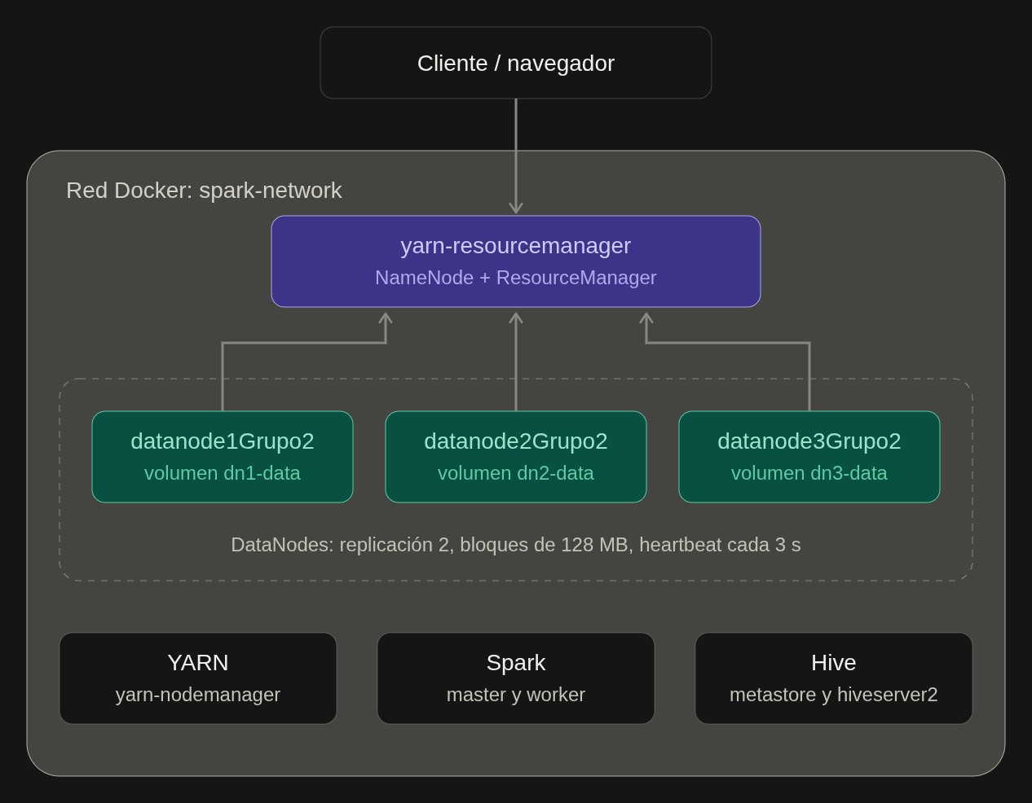

- Evidencias de la implementación y pruebas.

Requisitos
- El repositorio deberá ser público.
- El nombre deberá identificar al grupo, por ejemplo:
bigdata-numero_de_grupo
- Deberá incluir al menos 3 commits que evidencien el avance del trabajo.

Entrega
El grupo deberá entregar únicamente la URL de su repositorio GitHub.

